BỘ GIÁO DỤC VÀ ĐÀO TẠO

**ĐẠI HỌC CẦN THƠ**

**TRƯỜNG CÔNG NGHỆ THÔNG TIN & TRUYỀN THÔNG**

**KHOA CÔNG NGHỆ THÔNG TIN**



**LUẬN VĂN TỐT NGHIỆP ĐẠI HỌC**

**NGÀNH CÔNG NGHỆ THÔNG TIN**

**Đề tài**

**XÂY DỰNG WEBSITE QUẢN LÝ NHÀ TRỌ SỬ DỤNG FRAMEWORK EXPRESS VÀ VUE COMPOSITION API**

**BUILDING A BOARDING HOUSE MANAGEMENT WEBSITE USING EXPRESS FRAMEWORK AND VUE COMPOSITION API**

**Sinh viên: Nguyễn Lan Anh**

**Mã số: B1910340**

**Khóa: K45**

**Cần Thơ, 12/2023**

BỘ GIÁO DỤC VÀ ĐÀO TẠO

**ĐẠI HỌC CẦN THƠ**

**TRƯỜNG CÔNG NGHỆ THÔNG TIN & TRUYỀN THÔNG**

**KHOA CÔNG NGHỆ THÔNG TIN**



**LUẬN VĂN TỐT NGHIỆP ĐẠI HỌC**

**NGÀNH CÔNG NGHỆ THÔNG TIN**

**Đề tài**

**XÂY DỰNG WEBSITE QUẢN LÝ NHÀ TRỌ SỬ DỤNG FRAMEWORK EXPRESS VÀ VUE COMPOSITION API**

**BUILDING A BOARDING HOUSE MANAGEMENT WEBSITE USING EXPRESS FRAMEWORK AND VUE COMPOSITION API**

|  |  |
| --- | --- |
| **Giảng viên hướng dẫn:**  **ThS.Lê Huỳnh Quốc Bảo** | **Sinh viên thực hiện:**  **Nguyễn Lan Anh**  **MSSV: B1910340** |

**Cần Thơ, 12/2023**

# **XÁC NHẬN CHỈNH SỬA LUẬN VĂN**

**THEO YÊU CẦU CỦA HỘI ĐỒNG**

Tên luận văn (tiếng Việt và tiếng Anh): Xây dựng website quản lý nhà trọ sử dụng framework express và vue composition API– Building a Boarding house management website using express framework and vue composition API.

Họ tên sinh viên: Nguyễn Lan Anh MSSV: B1910340

Mã lớp: DI19V7A4

Đã báo cáo tại hội đồng ngành: Công nghệ thông tin

Ngày báo cáo:

Hội đồng báo cáo gồm:

1. Chủ tịch hội đồng

2. Thành viên

3. Thư ký

Luận văn đã được chỉnh sửa theo góp ý của Hội đồng.

Cần Thơ, ngày …… tháng …… năm 2023

Giáo viên hướng dẫn

*(Ký và ghi họ tên)*

ThS Lê Huỳnh Quốc Bảo

# **NHẬN XÉT CỦA GIÁO VIÊN HƯỚNG DẪN**

Cần Thơ, ngày …… tháng …… năm 2023

Giáo viên hướng dẫn

*(Ký và ghi họ tên)*

ThS Lê Huỳnh Quốc Bảo

# **LỜI CẢM ƠN**

Trước tiên em xin chân thành gửi lời cảm ơn sâu sắc và lòng biết ơn đến tất cả thầy cô, bạn bè, người thân đã đóng góp và hỗ trợ em trong quá trình nghiên cứu luận văn này.

Đầu tiên, em gửi lời cảm ơn chân thành đến thầy hướng dẫn Thầy Lê Huỳnh Quốc Bảo. Cảm ơn thầy đã cho em những lời khuyên quý báu, những kiến thức sâu rộng để giúp em vượt qua thách thức trong quá trình nghiên cứu và hoàn thành luận văn này.

Em cũng muốn bày tỏ lòng biết ơn đến gia đình và bạn bè của mình những người đã luôn ở bên cạnh và động viên em trong suốt thời gian qua. Sự ủng hộ tinh thần là nguồn động viên vô cùng quý giá.

Cuối cùng, em muốn gửi lời cảm ơn đặc biệt đến Đại học Cần Thơ, trường Công nghệ thông tin và truyền thông đã giúp em tích lũy kiến thức, kỹ năng, và những trải nghiệm quý giá. Mặc dù đã hoàn thành báo cáo một cách tốt nhất có thể nhưng trong quá trình báo cáo luận văn, nếu có bất kỳ thiếu sót nào, em rất mong nhận được sự đóng góp quý báu từ thầy cô và các bạn.

Một lần nữa, em xin chân thành cảm ơn đến tất cả mọi người.

Cần Thơ, ngày …… tháng …… năm 2023 Sinh viên thực hiện

(Ký và ghi họ tên)

Nguyễn Lan Anh

**MỤC LỤC**

**XÁC NHẬN CHỈNH SỬA LUẬN VĂN** i

**NHẬN XÉT CỦA GIÁO VIÊN HƯỚNG DẪN** ii

**LỜI CẢM ƠN** iii

**MỤC LỤC** iv

**DANH MỤC HÌNH ẢNH** vi

**DANH MỤC TỪ VIẾT TẮT** viii

**TÓM TẮT** ix

**ABSTRACT** x

**CHƯƠNG 1. GIỚI THIỆU TỔNG QUAN** 1

**1.1. Đặt vấn đề** 1

**1.2. Mục tiêu đề tài** 1

**1.3. Đối tượng và phạm vi nghiên cứu** 2

**1.3.1. Đối tượng nghiên cứu** 2

**1.3.2. Phạm vi nghiên cứu** 2

**1.4. Phương pháp nghiên cứu** 2

**1.5. Nội dung nghiên cứu** 2

**1.6. Bố cục** 3

**CHƯƠNG 2. CƠ SỞ LÝ THUYẾT** 4

**2.1. Node.js và framework Express** 4

**2.1.1. Giới thiệu** 4

**2.1.2. Một số thông tin framework Express** 4

**2.2. Vue3** 4

**2.2.1. Giới thiệu** 4

**2.2.2. Một số thông tin về Vue Composition API** 4

**2.3. MySQL và thư viện Sequelize** 5

**2.3.1. Giới thiệu** 5

**2.3.2. Một số thông tin về thư viện Sequelize** 5

**2.4. WebSocket** 6

**2.4.1. Giới thiệu** 6

**2.4.2. Đặc điểm của WebSocket** 6

**2.5. JWT** 7

**2.6. Refresh Token** 7

**CHƯƠNG 3. PHƯƠNG PHÁP THỰC HIỆN** 9

**3.1. Thiết kế chức năng** 9

**3.2 Sơ đồ cơ sở dữ liệu** 12

**CHƯƠNG 4. KIỂM THỬ VÀ ĐÁNH GIÁ** 19

**4.1. Giới thiệu website** 19

**4.1.1. Giao diện đăng ký tài khoản chủ trọ** 19

**4.1.2. Giao diện đăng nhập** 19

**4.1.3. Giao diện chủ trọ** 21

**4.1.4. Giao diện khách trọ** 22

**4.1.5. Giao diện phòng trọ** 23

**4.1.6. Giao diện quản lý điện nước** 26

**4.1.7. Giao diện quản lý dịch vụ** 26

**4.1.8. Giao diện quản lý chi phí của nhà trọ** 27

**4.1.9. Giao diện quản lý hóa đơn** 28

**4.1.9. Giao diện quản lý thông báo** 31

**4.1.10. Giao diện báo cáo doanh thu** 32

**4.1.11. Giao diện đổi mật khẩu** 32

**4.1.12. Giao diện trang chủ** 33

**4.1.13. Giao diện tìm phòng trọ** 33

**4.1.13. Giao diện ứng dụng dành cho người thuê trọ** 35

**4.2. Kiểm thử hệ thống** 37

**4.2.1. Môi trường kiểm thử** 37

**CHƯƠNG 5. KẾT LUẬN** 38

**TÀI LIỆU THAM KHẢO** 39

# **DANH MỤC HÌNH ẢNH**

Hình 1 WebSocket và giao thức HTTP 6

Hình 2 Sơ đồ sử dụng JWT xác thực và truy cập API 7

Hình 3 Sơ đồ hoạt động của refresh token 8

Hình 4. Sơ đồ chức năng của chủ trọ 10

Hình 5 Sơ đồ chức năng của khách trọ và người tìm trọ 11

Hình 6 Sơ đồ cơ sở dữ liệu mức quan niệm 12

Hình 7 Sơ đồ dữ liệu mức vật lý 13

Hình 8 Luồng xử lý đăng nhập 15

Hình 9 Lưu đồ giải thuật chức năng xóa khách trọ 16

Hình 10 Chức năng xóa nhà trọ 16

Hình 11 Lưu đồ chức năng xóa phòng trọ 17

Hình 12 Lưu đồ chức năng thanh toán bằng tiền mặt 17

Hình 13 Lưu đồ lập hóa đơn vào cuối tháng 18

Hình 14 Biểu mẫu đăng ký tài khoản chủ trọ 19

Hình 15 Giao diện đăng nhập 20

Hình 16 Giao diện đổi mật khẩu 20

Hình 17 Giao diện thay đổi mật khẩu mới 21

Hình 18 Giao diện chủ trọ 21

Hình 19 Giao diện khách trọ 22

Hình 20 Biểu mẫu soạn thư gửi khách trọ 22

Hình 21 Giao diện phòng trọ trạng thái chưa thuê 23

Hình 22 Giao diện phòng trọ trạng thái đã thuê 23

Hình 23 Biểu mẫu nhập chỉ số điện và nước mới 24

Hình 24 Biểu mẫu thêm khách trọ mới 24

Hình 25 Biểu mẫu xem danh sách khách trọ đang thuê phòng 25

Hình 26 Biểu mẫu xem danh sách dịch vụ 25

Hình 27 Biểu mẫu thông tin nhà trọ 25

Hình 28 Giao diện quản lý điện nước 26

Hình 29 Giao diện quản lý dịch vụ 26

Hình 30 Giao diện thêm dịch vụ mới 27

Hình 31 Giao diện quản lý chi phí 27

Hình 32 Biểu mẫu nhập thông tin tin chi phí 28

Hình 33 Giao diện quản lý hóa đơn 28

Hình 34 Biểu mẫu thanh toán hóa đơn theo hình thức tiền mặt 29

Hình 35 Biểu mẫu chi tiết hóa đơn 30

Hình 36 Biểu mẫu lịch sử thanh toán 30

Hình 37 Giao diện quản lý thông báo 31

Hình 38 Giao diện thêm thông báo mới đến khách trọ 31

Hình 39 Giao diện báo cáo chi phí và doanh thu 32

Hình 40 Biểu mẫu đổi mật khẩu 32

Hình 41 Giao diện trang chủ 33

Hình 42 Giao diện chi tiết phòng trọ 34

Hình 43 Biểu mẫu liên hệ 35

Hình 44 Giao diện trang chủ của khách trọ 35

Hình 45 Giao diện thông tin phòng trọ 36

Hình 46 Giao diện hoa đơn 36

Hình 47 Xem thông báo 37

**DANH MỤC BẢNG**

# **DANH MỤC TỪ VIẾT TẮT**

|  |  |
| --- | --- |
| **Chữ viết tắt** | **Nguyên nghĩa** |
| API | Application Programming Interface |
| CSDL | Cơ sở dữ liệu |
| JWT | Json Web Token |
| URL | Uniform Resource Locator |
| JSON | JavaScript Object Notation |
| CDM | Conceptual Data Model |
| PDM | Physical Data Model |
| QR code | Quick Response code |
| RDBMS | Relational Database Management System |
| SQL | Structured Query Language |
| SPA | Single Page Application |
| MVC | Model- View- Controller |
| ORM | Object Relational Mapping |
| ACID | Atomicity, Consistency, Isolation, Durability |

# **TÓM TẮT**

Công nghệ thông tin ngày nay đã thay đổi cách chúng ta quản lý và tìm kiếm nhà trọ. Tuy nhiên, nhà trọ vẫn đối mặt với nhiều thách thức và hạn chế, bao gồm việc lưu trữ thông tin phức tạp, khả năng liên lạc hạn chế giữa chủ trọ và khách trọ, cũng như quá trình thanh toán phức tạp và tốn thời gian. Đề tài này tập trung vào việc phát triển một hệ thống quản lý nhà trọ trực tuyến, giúp đáp ứng những hạn chế này. Với đề tài này, chúng ta hy vọng sẽ thúc đẩy sự hiện đại hóa và tối ưu hóa quản lý nhà trọ trong một thời đại mà công nghệ thông tin đang thúc đẩy sự phát triển. Điều này sẽ tạo ra một môi trường thuê nhà trọ an toàn, tiện lợi và hiệu quả cho cả chủ trọ và khách trọ.

# **ABSTRACT**

Today's information technology has transformed the way we manage and search for rental accommodations. However, landlords still face various challenges and limitations, including complex data storage, limited communication capabilities between landlords and tenants, as well as time-consuming payment processes. This project focuses on developing an online rental property management system to address these limitations. With this project, we hope to promote the modernization and optimization of rental property management in an era where information technology is driving significant developments. This will create a safe, convenient, and efficient rental environment for both landlords and tenants.

# **CHƯƠNG 1. GIỚI THIỆU TỔNG QUAN**

Chương này sẽ nói khái quát về lý do thực hiện đề tài, các nghiên cứu liên quan mục tiêu mà đề tài hướng tới, đối tượng và phạm vi nghiên cứu đề tài, phương pháp nghiên cứu, nội dung nghiên cứu và bố cục bài báo cáo.

## **1.1. Đặt vấn đề**

Tình hình quản lý nhà trọ ngày nay không có sự hỗ trợ của ứng dụng quản nhà trọ thường gặp phải những khó khăn và hạn chế. Dưới đây là một số hạn chế chính:

Khó khăn trong quản lý thông tin: chủ trọ thường phải dựa vào hệ thống giấy tờ hoặc bản ghi thủ công để lưu trữ thông tin về các phòng trọ, danh sách khách trọ. Điều này dẫn đến rủi ro mất mát thông tin quan trọng và khó khăn trong việc tìm kiếm thông tin cần thiết.

Liên lạc hạn chế: liên lạc giữa chủ trọ và khách trọ thường dựa vào gọi điện thoại hoặc thậm chí giao tiếp trực tiếp. Điều này tạo ra sự bất tiện và làm trầm trọng tình trạng mất thông tin.

Khó khăn trong việc quản lý thanh toán: việc thu tiền và quản lý thanh toán hàng tháng có thể trở nên rắc rối và mất thời gian, đặc biệt khi phải làm tất cả thủ công. Điều này cũng tạo ra nguy cơ sai sót trong việc tính toán và ghi nhận thanh toán.

Khó khăn trong việc phản ánh và sửa chữa: khi khách trọ có vấn đề về nhà trọ, họ thông báo trực tiếp cho chủ trọ qua điện thoại hoặc mặt đối mặt. Điều này có thể dẫn đến việc phản ánh không được xử lý một cách nhanh chóng hoặc quên.

Khó khăn trong việc quảng bá và tìm kiếm phòng trọ: chủ trọ có thể gặp khó khăn trong việc quảng cáo các phòng trọ của họ cho người đi tìm trọ mà không có một nền tảng trực tuyến.

Tóm lại, trang web sẽ là một công cụ tuyệt vời cho cả chủ trọ và khách trọ. Chủ trọ có thể quản lý tài sản một cách hiệu quả, còn khách trọ có thể tìm kiếm nhà trọ lý tưởng và thực hiện thanh toán thuận tiện. Tất cả điều này tạo nên một sự thuận tiện không thể thiếu trong cuộc sống hàng ngày.

## **1.2. Mục tiêu đề tài**

Mục tiêu chính của dự án là xây dựng một ứng dụng độc đáo và tương tác, nhằm giúp chủ trọ quản lý một cách hiệu quả tài sản bất động sản của họ và mang lại trải nghiệm tốt cho khách trọ trong việc tìm nhà trọ ưng ý. Trang web này sẽ cung cấp nhiều tiện ích, bao gồm xem thông tin chi tiết phòng trọ, thông tin liên hệ của chủ trọ, khả năng phản ánh vấn đề một cách nhanh chóng thông qua ứng dụng, và cuối cùng, việc thanh toán trở nên dễ dàng và tiện lợi cho khách trọ.

Đối với chủ trọ, trang web sẽ như một nền tảng quản lý toàn diện, cho phép họ quản lý thông tin về các phòng trọ, đặt giá cả, cập nhật hình ảnh và mô tả các linh hoạt. Họ cũng có thể dễ dàng tương tác với khách trọ, nhận phản ánh và yêu cầu sửa chữa, cũng như theo dõi giao dịch và thanh toán.

Đối với khách trọ, trang web sẽ là công cụ mạnh mẽ để tìm kiếm nhà trọ dựa trên các yêu cầu cụ thể, cung cấp thông tin chi tiết về các phòng trọ và khả năng liên hệ trực tiếp với chủ trọ. Việc thanh toán qua trang web sẽ tiết kiệm thời gian và tạo sự thuận tiện không giới hạn.

Mục tiêu của dự án này là kết nối chủ trọ và khách trọ, tạo nên một môi trường thuê nhà trọ hiệu quả, an toàn và đáng tin cậy, đồng thời cung cấp cho họ trải nghiệm tốt nhất trong việc tìm kiếm và quản lý nhà trọ.

## **1.3. Đối tượng và phạm vi nghiên cứu**

### **1.3.1. Đối tượng nghiên cứu**

* Người đi tìm phòng trọ, khách trọ: nghiên cứu có thể tập trung vào cách người thuê trọ tương tác với hệ thống, cách họ tìm kiếm và thuê phòng trọ, và cách họ sử dụng các tính năng khác như thanh toán hóa đơn, xem thông tin phòng và nhận thông báo.
* Chủ nhà trọ: nghiên cứu tập trung sâu vào cách chủ trọ quản lý các phòng trọ, quản lý hóa đơn, tương tác với người thuê trọ và các thông tin khách trọ của họ.

### **1.3.2. Phạm vi nghiên cứu**

* Tính năng và giao diện người dùng: xác định và nghiên cứu cách hệ thống quản lý nhà trọ cung cấp các tính năng cho người thuê trọ và chủ nhà trọ. Bao gồm tìm kiếm phòng trọ, xem thông tin chi tiết phòng trọ, xử lý hóa đơn và thông báo.
* Quản lý hóa đơn và thanh toán: nghiên cứu về cách hệ thống quản lý nhà trọ quản lý hóa đơn, kết nối với các dịch vụ thanh toán như PayPal, và cách sử dụng tính năng này.
* Bảo mật và quyền riêng tư: nghiên cứu về cách hệ thống đảm bảo tính bảo mật và quyền riêng tư cho thông tin người thuê trọ và chủ nhà trọ.
* Tích hợp: nghiên cứu về khả năng tích hợp hệ thống với các dịch vụ và API bên ngoài.

## **1.4. Phương pháp nghiên cứu**

Phương pháp nghiên cứu là tham khảo các nguồn tài liệu liên quan trên Internet, thông tin tham khảo từ bạn bè, người thân từng ở trọ và các ứng dụng đang được sử dụng rộng rãi như Simple House,... Từ đó, áp dụng các kiến thức hiểu biết về quản lý nhà trọ vào việc thiết kế kiến trúc ứng dụng và xây dựng các thành phần thích hợp để đạt được mục tiêu đề ra của đề tài.

Để phục vụ cho quá trình “Xây dựng website quản lý nhà trọ sử dụng framework Express và Vue composition API” cần phải tìm hiểu nhiều mảng kiến thức khác nhau, cụ thể là:

* Cách tích hợp dịch vụ Google Map vào ứng dụng thông qua key API
* Tìm hiểu về refresh Token
* Tìm hiểu về JWT
* Tìm hiểu về Socket.io
* Cách sử dụng API các tỉnh thành phố
* Tích hợp thanh toán điện tử PayPal

## **1.5. Nội dung nghiên cứu**

Nội dung nghiên cứu bao gồm:

Phân tích

* Thu thập dữ liệu: truy cập vào các website quản lý nhà trọ để nghiên cứu các trang chính, lấy thông tin cơ bản về phòng trọ, giá cả, tiện ích và thông tin liên hệ.
* Phân tích giao diện: đánh giá giao diện trang web, bao gồm bố cục, màu sắc, hình ảnh và tính năng tương tác. Xác định cách người dùng tương tác với trang web, chẳng hạn cách họ tìm kiếm thông tin, liên hệ.
* Nghiên cứu thị trường: so sánh website với nhau để xác định điểm mạnh và điểm yếu.

Thiết kế:

* Sơ đồ chức năng
* Sơ đồ cơ sở dữ liệu
* Giao diện tương tác với người dùng

Cài đặt

* Front end: Vue3 composition API là một framework Javascript phát triển giao diện người dùng.
* Backend: Express là một framework phía máy chủ dựa trên NodeJS, được sử dụng để phát triển ứng dụng web và API.
* Cơ sở dữ liệu : MySQL

Kiểm thử

## **1.6. Bố cục**

Nội dung của quyền luận văn bao gồm 5 chương:

Chương 1: giới thiệu tổng quan về đề tài, trình bày lý do thực hiện đề tài, mục tiêu mà đề tài hướng tới, đối tượng và phạm vi nghiên cứu của đề tài, phương pháp nghiên cứu và nội dung nghiên cứu.

Chương 2: giới thiệu về cơ sở lý thuyết, các kiến thức và công nghệ đã được tìm hiểu và được áp dụng vào việc xây dựng website quản lý nhà trọ sử dụng framework Express và vue composition API.

Chương 3: nói về mục tiêu đề tài hướng tới

Chương 4: tiền hành thực hiện những bước đã được trình bày trong chương 3 để tiến hành cài đặt ứng dụng và kiểm thử ứng dụng đã cài đặt.

Chương 5: kết luận những kết quả đạt được sau khi thực hiện đề tài và hướng phát triển cho đề tài trong tương lai.

# **CHƯƠNG 2. CƠ SỞ LÝ THUYẾT**

Chương này sẽ mô tả các kiến thức và công nghệ liên quan sẽ được áp dụng vào việc xây dựng website quản lý nhà trọ sử dụng framework Express và vue composition API.

## **2.1. Node.js và framework Express**

### **2.1.1. Giới thiệu**

Node.js là một môi trường chạy mã Javascript phía máy chủ được xây dựng dựa trên Javascript. Nó cho phép viết mã Javascript để xây dựng ứng dụng máy chủ, quản lý các sự kiện, thực hiện tác vụ phía máy chủ một cách hiệu quả, và xử lý hàng ngàn kết nối đồng thời. Node.js là một nền tảng mã nguồn mở phát triển nhanh chóng và được sử dụng rộng rãi cho việc xây dựng các ứng dụng web và dịch vụ máy chủ.

Express.js là một framework phía máy chủ dựa trên Node.js, được sử dụng để phát triển ứng dụng web và API. Express giúp đơn giản hóa việc xây dựng ứng dụng máy chủ bằng cách cung cấp các công cụ và tính năng để xử lý yêu cầu HTTP, quản lý định tuyến, và tạo ứng dụng web nhanh chóng. Nó rất linh hoạt và dễ sử dụng, và là một lựa chọn phổ biến trong phát triển web Node.js.

### **2.1.2. Một số thông tin framework Express**

* Middleware-Based: Express sử dụng kiến trúc dựa trên middleware, cho phép bạn xử lý các yêu cầu HTTP thông quá các chức năng trung gian (middleware). Điều này giúp bạn xây dựng các chức năng xử lý yêu cầu và kiểm soát luồng của ứng dụng một cách dễ dàng.
* Mã nguồn mở và cộng đồng lớn
* Hỗ trợ middleware bên ngoài.
* Router: cung cấp tính năng Router để quản lý tuyến đường và chia nhỏ ứng dụng thành các phần nhỏ hơn để dễ quản lý.
* Restful API: Express thường được sử dụng để xây dựng Restful API, cho phép bạn tạo các điểm cuối để tương tác với ứng dụng qua HTTP (GET,POST, PUT,DELETE).
* Hỗ trợ WebSockets: Express cung cấp tích hợp với WebSockets thông qua các thư viện bên ngoài như Socket.ion để xây dựng ứng dụng thời gian thực.

## **2.2. Vue3**

### **2.2.1. Giới thiệu**

Vue3 là phiên bản mới nhất của Vue.js, một framework Javascript phía máy khách được sử dụng rộng rãi để xây dựng các ứng dụng web tương tác.

Vue Composition API là một phần của Vue3 được giới thiệu để cung cấp một cách có cấu trúc code logic trong các thành phần Vue Composition API cho phép bạn tạo code logic dễ đọc, tái sử dụng logic, giảm sự phức tạp của thành phần.

### **2.2.2. Một số thông tin về Vue Composition API**

* Mục tiêu chính: Composition API được thiết kế để giải quyết một số vấn đề phát sinh khi viết các thành phần lớn và phức tạp trong Vue.js. Nó giúp tổ chức mã nguồn tốt hơn, tạo lại sử dụng mã và tạo các thành phần tái sử dụng dễ dàng hơn.
* Sử dụng với Options API: Composition API không phải là một phiên bản mới hoán toàn của Vue.js mà là một phần bổ sung của Options API, cho phép bạn viết thành phần bằng cách tái sử dụng hai cách tiếp cận.
* Sử dụng Composition API: để sử dụng Composition API, bạn cần import hàm ‘ref’, ‘reactive’, ‘computed’, và một số khái niệm mới như ‘setup’ trong thành phần của Vue.
* ‘setup’ hàm: trong composition API, bạn định nghĩa một hàm ‘setup’ trong thành phần Vue. Hàm ‘setup’ chứa tất cả logic của các thành phần, và nó trả về các biến và hàm mà bạn muốn sử dụng trong template.
* ‘ref’ và ‘reactive’ là hai cách tạo ra dữ liệu reactivity (độ phản ứng). ‘ref’ được sử dụng cho dữ liệu nguyên thủy như số hoặc chuỗi, trong khi ‘reactive’ được sử dụng cho đối tượng hoặc mảng.
* ‘computed’ cho phép bạn tính toán một giá trị dựa trên dữ liệu và theo dõi các phụ thuộc để tự động cập nhật giá trị tính toán khi dữ liệu thay đổi

## **2.3. MySQL và thư viện Sequelize**

### **2.3.1. Giới thiệu**

MySQL là một hệ quản trị cơ sở dữ liệu (RDBMS – Relational Database Management System) mã nguồn mở phổ biến. Nó được sử dụng để lưu trữ và quản lý dữ liệu trong các ứng dụng và trang web. MySQL sử dụng ngôn ngữ truy vấn SQL (structured Query Language) để tương tác với cơ sở dữ liệu và cung cấp một môi trường an toàn và đáng tin cậy cho lưu trữ dữ liệu.

Đề tài này tôi sử dụng Sequelize là một thư viện ORM cho Node.js, được sử dụng để tương tác với CSDL MySQL và nhiều cơ sở dữ liệu khác. Sequelize giúp bạn truy cập và thao tác với CSDL bằng cách sử dụng mã JavaScript thay vì viết truy vấn SQL trực tiếp.

### **2.3.2. Một số thông tin về thư viện Sequelize**

* ORM: sequelize cho phép bạn định nghĩa mô hình dữ liệu và quan hệ giữa các bảng trong CSDL dưới dạng các đối tượng JavaScript. Điều này giúp giảm bớt việc phải viết truy vấn SQL bằng cách cung cấp một cách truy cập dễ dàng và thân thiện hơn đối với dữ liệu trong CSDL.
* Hỗ trợ nhiều loại CSDL: bên cạnh MySQL, sequelize hỗ trợ nhiều loại CSDL khách như Post greSQL, SQLite và MSSQL. Điều này cho phép bạn sử dụng cùng một mã nguồn để làm việc với nhiều loại CSDL khác nhau.
* Các tính năng mạnh mẽ: Sequelize cung cấp nhiều tính năng mạnh mẽ như tạo bảng, thêm dữ liệu, cập nhật, xóa, truy vấn dữ liệu, quản lý quan hệ, và thực hiện các truy vấn phức tạp.
* Mã bất đồng bộ: Sequelize là một thư viện bất đồng bộ, nghĩa là nó cho phép bạn thực hiện các truy vấn mà không làm treo ứng dụng của bạn, giúp tối ưu hóa hiệu suất.
* Middleware: Sequelize hỗ trợ middleware, cho phép bạn thực hiện các xử lý trước hoặc sau khi dữ liệu được lưu vào hoặc đọc từ cơ sở dữ liệu.
* Hỗ trợ dự án Node.js: Sequelize là một phần của hệ sinh thái Node.js, và có sẵn thông qua npm (Node Package Manager) để bạn có thể dễ dàng cài đặt và sử dụng trong các dự án Node.js.

## **2.4. WebSocket**

### **2.4.1. Giới thiệu**

WebSocket là một giao thức truyền tải dữ liệu hai chiều (full-duplex) trên nền TCP, cho phép thiết lập kết nối liên tục và truyền dữ liệu thời gian thực giữa máy chủ và máy khách mà không cần phải tạo kết nối cho mỗi thông điệp. Nó được sử dụng rộng rãi trong việc phát triển ứng dụng web tương tác thời gian thực như trò chuyện trực tuyến, trò chơi trực tuyến, ứng dụng cộng tác và nhiều trường hợp khác.

### **2.4.2. Đặc điểm của WebSocket**

Kết nối liên tục: WebSocket cho phép thiết lập một kết nối liên tục giữa máy chủ và máy khách giúp truyền tải dữ liệu hai chiều mà không cần thiết lập kết nối lại.

Thời gian thực: WebSocket cho phép truyền dữ liệu thời gian thực, cho phép máy chủ và máy khách gửi và nhận dữ liệu một cách ngay lập tức.

Efficient: so với việc sử dụng HTTP truyền thống, WebSocket tiết kiệm tài nguyên và giảm độ trễ do việc không cần thiết lập lại kết nối.

Cross-Platform: WebSocket là một giao thức độc lập với ngôn ngữ lập trình, cho phép tích hợp dễ dàng với nhiều ngôn ngữ và framework khác nhau.

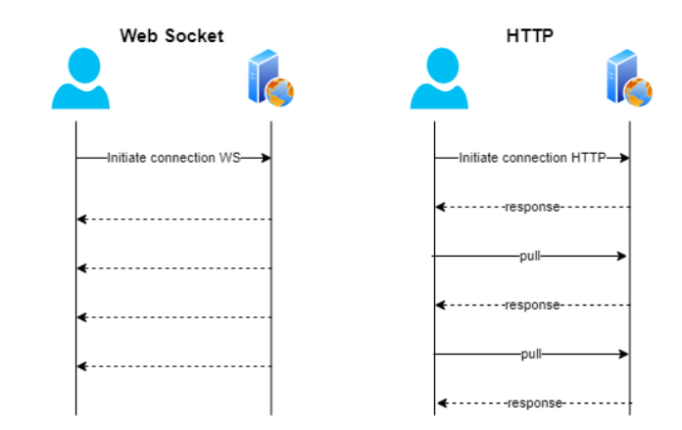

Hình 1 WebSocket và giao thức HTTP

## **2.5. JWT**

JWT là một chuẩn mở và giao thức truyền tải dữ liệu an toàn giữa hai bên dưới dạng JSON. JWT được sử dụng rộng rãi trong việc xác thực và bảo mật trong ứng dụng web và dịch vụ. Nó bao gồm ba phần chính: Header, Payload và Signature.

* Header: chứa thông tin về loại token và thuật toán mã hóa được sử dụng.
* Payload: chứa thông tin cụ thể về người dùng hoặc các thông tin liên quan khác.
* Signature: được tạo ra bằng cách ký số Header và Payload sử dụng khóa bí mật, đảm bảo tính toàn vẹn và xác thực của token.

JWT cho phép xác thực người dùng mà không cần lưu trữ trạng thái phiên ở máy chủ và là một cách an toàn để truyền tải thông tin người dùng[ ].

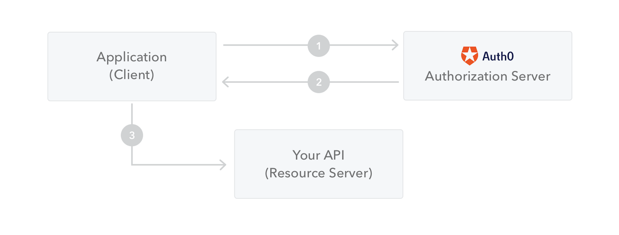

Hình 2 Sơ đồ sử dụng JWT xác thực và truy cập API

## **2.6. Refresh Token**

Refresh Token là một loại token được sử dụng để cập nhật hoặc làm mới token truy cập (access token) sau khi nó đã hết hạn. Access token thường có thời gian ngắn, trong khi refresh token có thời hạn dài hơn.

Cách hoạt động của Refresh Token thường như sau:

1. Người dùng xác thực và đăng nhập, sau đó máy chủ cung cấp cho họ một access token và một refresh token.
2. Khi access token hết hạn, người dùng có thể sử dụng refresh token để yêu cầu một access token mới mà không cần đăng nhập lại.
3. Máy chủ kiểm tra tính hợp lệ của refresh token và cung cấp một access token mới nếu nó vẫn còn hiệu lực.

Refresh Token giúp cải thiện bảo mật bằng cách giới hạn thời gian hiệu lực của access token giúp giảm nguy cơ lộ thông tin xác thực.

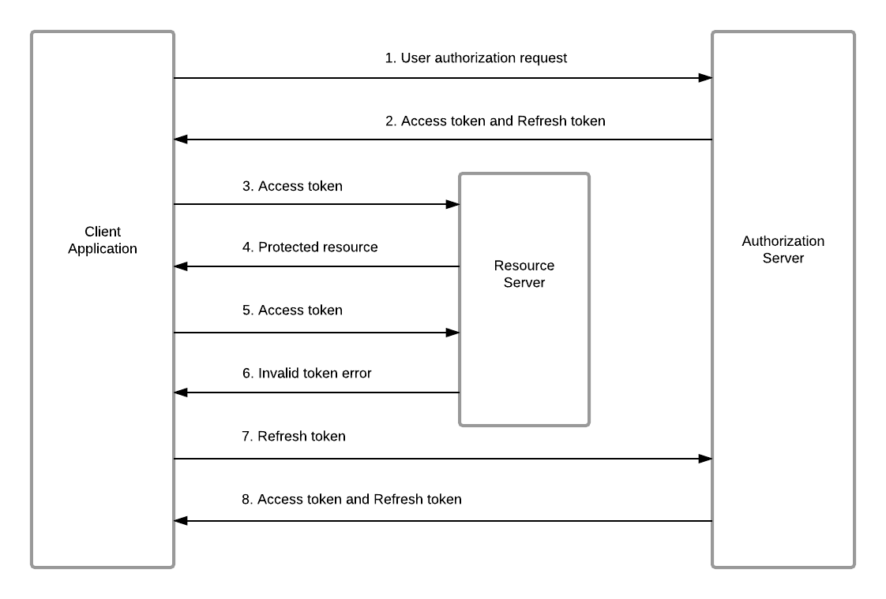

Hình 3 Sơ đồ hoạt động của refresh token

# **CHƯƠNG 3. PHƯƠNG PHÁP THỰC HIỆN**

Chương này sẽ trình bày các bước thực hiện đề tài nhằm đạt được mục tiêu đề ra ở chương 1 và áp dụng các lý thuyết đã tìm hiểu ở chương 2.

## **3.1. Thiết kế chức năng**

Website quản lý nhà trọ có ba loại người dùng chính người chủ trọ, khách trọ và người đi tìm trọ.

Chủ trọ là người sở hữu nhà trọ; có quyền quản lý các thông tin về nhà trọ gồm phòng trọ, giá cả, hình ảnh, mô tả phòng trọ; chủ trọ có khả năng thêm sửa xóa các thông tin về phòng trọ. Ngoài ra, họ còn quản lý các dịch vụ kèm theo của nhà trọ chẳng hạn như điện, nước, internet, và các dịch vụ khác; nắm bắt được các chi phí ở nhà trọ. Chủ trọ cũng có vai trò chăm sóc khách trọ bằng cách tạo các thông báo quan trọng, quản lý thông tin cá nhân của họ và thậm chí gửi email để thông báo về các sự kiện quan trọng. Không dừng lại ở đó, chủ trọ còn theo dõi mọi giao dịch và thanh toán, để có cái nhìn tổng quan về tình tình hình tài chính của nhà trọ qua các công cụ thống kê và báo cáo, chủ trọ có khả năng nắm bắt về thông tin về chi tiêu và doanh thu của nhà trọ, giúp học đưa ra những quyết định thông minh cho việc quản lý nhà trọ.

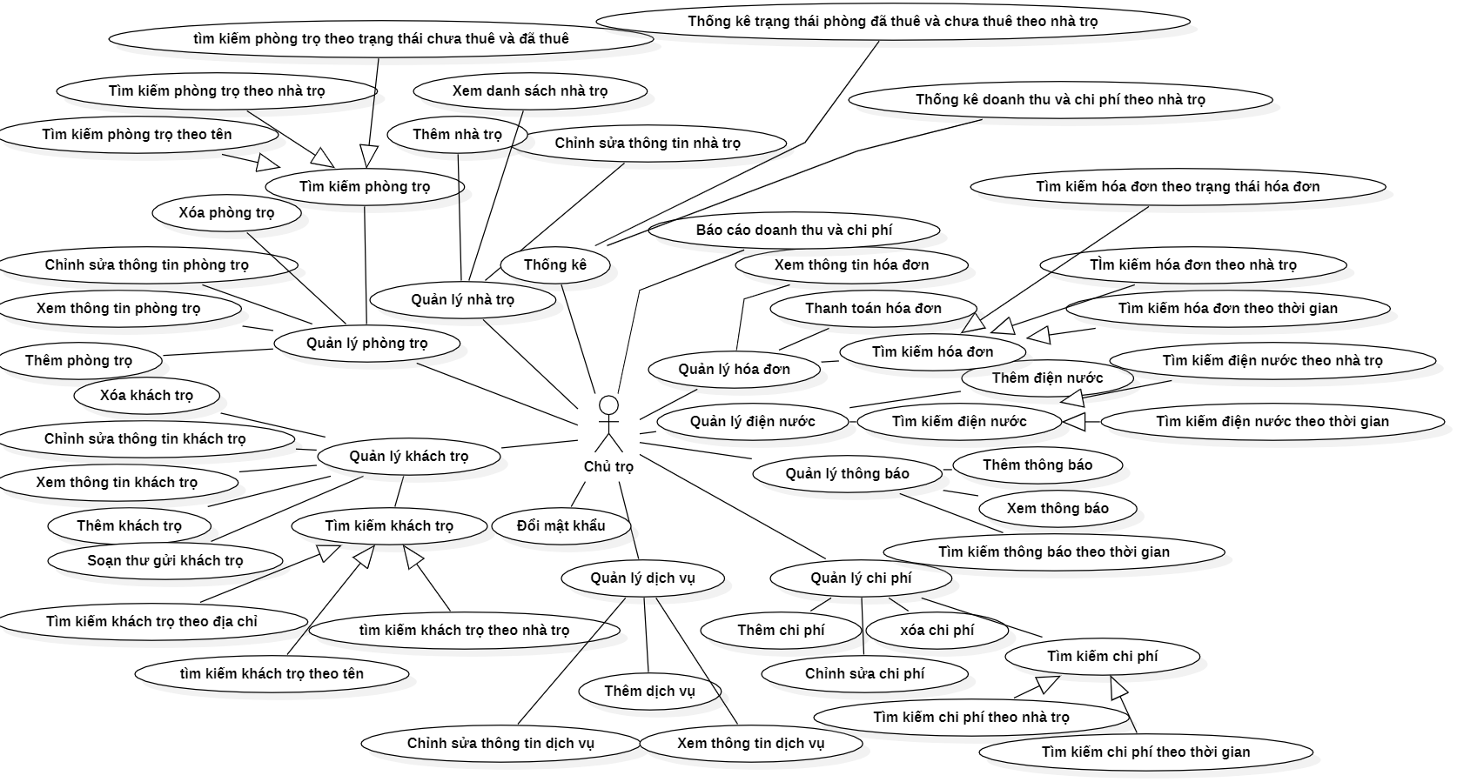

Hình 4. Sơ đồ chức năng của chủ trọ

Khách trọ là người đã thuê một chỗ ở trong nhà trọ, họ sử dụng tài khoản được chủ trọ cấp để đăng nhập vào tài khoản cá nhân của họ. Đây là nơi họ có thể xem tình trạng phòng đang thuê, thông tin liên hệ với chủ trọ, và thậm chí là báo cáo vấn đề gì đó nếu cần thiết. Khách trọ có lựa chọn gửi thông báo cho chủ trọ thông qua việc điền biểu mẫu hoặc quét QR số điện thoại của chủ trọ, nhầm làm cho việc liên lạc nhanh chóng và hiệu quả. Hơn nữa, tài khoản của họ còn cho phép họ xem các hóa đơn liên quan đến phòng trọ của mình. Khách trọ có thể dễ dàng tra cứu lịch sử thanh toán và tự mình quản lý tài chính. Điều này trở nên đặc biệt tiện lợi với tính năng thanh toán trực tuyến qua PayPal, cho phpes họ thanh toán tiền thuê phòng ngay trên trang web. Không chỉ giúp học tiết kiệm thời gian, mà còn tạo sự thuận tiện đáng kể.

Trái lại, người tìm trọ có thể dễ dàng tìm kiếm nhà trọ theo vị trí, tên nhà trọ hoặc mức giá thuê. Thông tin chi tiết về các phòng trọ sẽ là nguồn cảm hứng để họ đưa ra quyết định tốt nhất. Và để tiếp cận chủ trọ, họ có hai lựa chọn tiện lợi: điền biểu mẫu để gửi trực tiếp cho chủ trọ hoặc quét QR code để liên hệ trực tiếp với chủ trọ bằng số điện thoại. Cả hai tùy chọn giúp họ tạo ra một bước khởi đầu thuận lợi trọng việc tìm ngôi nhà mới.

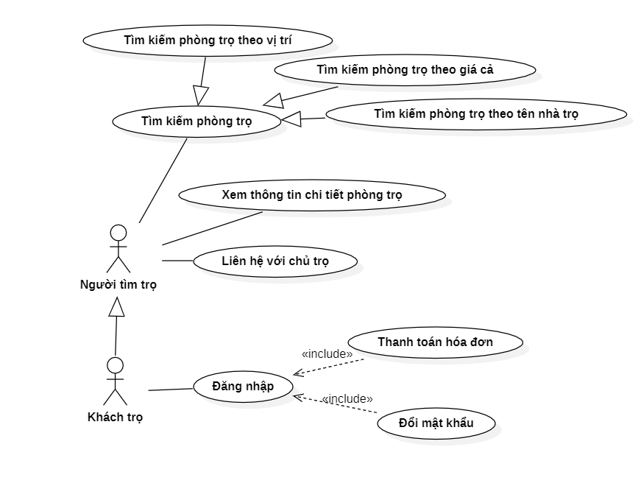

Hình 5 Sơ đồ chức năng của khách trọ và người tìm trọ

## **3.2 Sơ đồ cơ sở dữ liệu**

Từ những đặc tả chức năng đặc thù đã được mô tả ở trên, sơ đồ cơ sở dữ liệu mức quan niệm CDM của hệ thống được thiết kế như hình bên dưới đây.

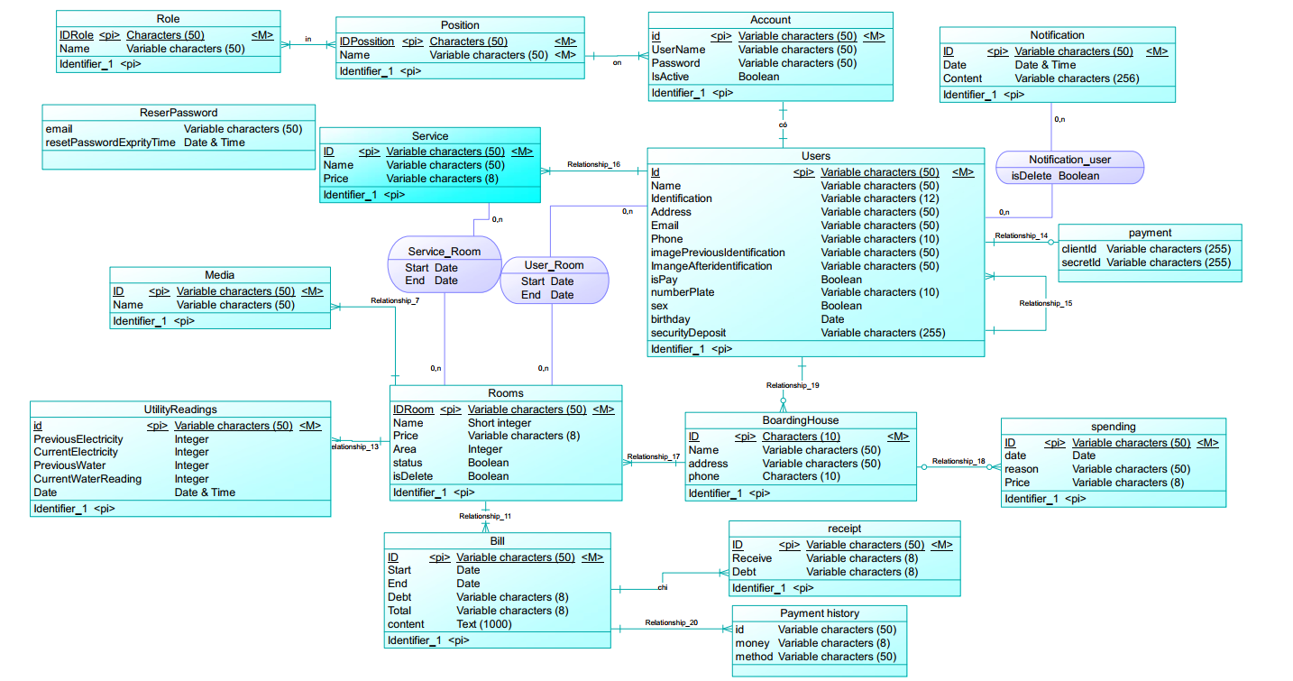

Hình 6 Sơ đồ cơ sở dữ liệu mức quan niệm

Sơ đồ cơ sở dữ liệu mức vật lý tương ứng với sơ đồ cơ sở dữ liệu mức quan niệm.

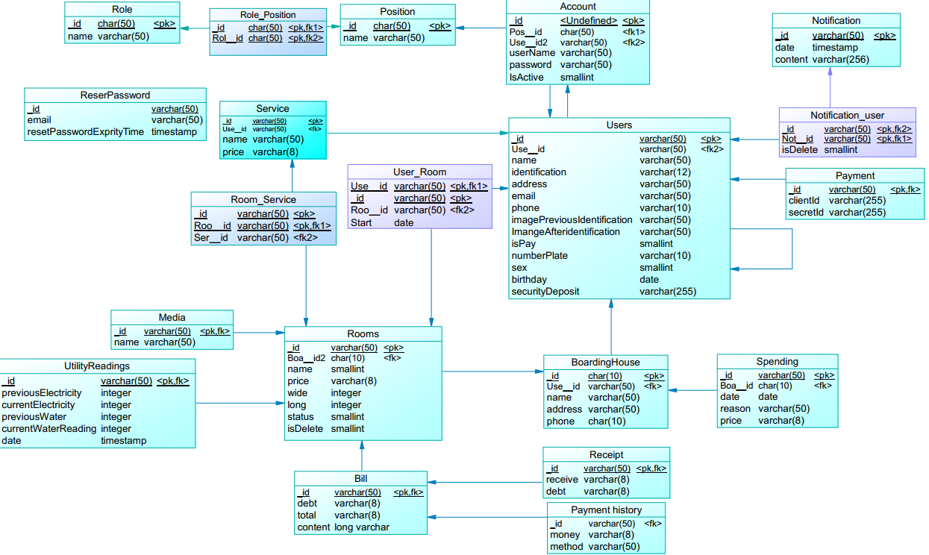

Hình 7 Sơ đồ dữ liệu mức vật lý

**Đặc tả lược đồ CSDL**

**Mô tả thuộc tính của lớp ‘Users’**

|  |  |  |  |  |  |  |  |
| --- | --- | --- | --- | --- | --- | --- | --- |
| **STT** | **Tên thuộc tính** | **Kiểu** | **Kích thước** | **Khóa** | **RBTV tham chiếu** | **Lớp được tham chiếu** | **Diễn giải** |
| 1 | _id | Varchar | 50 | x |  |  | Mã người dùng |
| 2 | Name | Text |  |  |  |  | Họ tên người dùng |
| 3 | Identification | Char | 12 |  |  |  | Số căn cước công dân |
| 4 | Address | Text |  |  |  |  | Địa chỉ |
| 5 | Email | Varchar | 50 |  |  |  | Email |
| 6 | Phone | Char | 10 |  |  |  | Số điện thoại |
| 7 | imagePreviousIdentification | Varchar | 50 |  |  |  | Ảnh sau căn cước công dân |
| 8 | imageAfterIdentification | Varchar | 50 |  |  |  | Ảnh trước căn cước công dân |
| 9 | numberPlate | Varchar | 10 |  |  |  | Biển số xe |
| 10 | Sex | Boolean |  |  |  |  | Giới tính |
| 11 | Birthday | Date |  |  |  |  | Ngày sinh |
| 12 | SecurityDeposit | Varchar | 10 |  |  |  | Tiền đặt cọc |
| 13 | isPay | Boolean |  |  |  |  | Có thanh toán điện tử |

**Mô tả thuộc tính lớp ‘BoardingHouse’**

|  |  |  |  |  |  |  |  |
| --- | --- | --- | --- | --- | --- | --- | --- |
| **STT** | **Tên thuộc tính** | **Kiểu** | **Kích thước** | **Khóa** | **RBTV tham chiếu** | **Lớp được tham chiếu** | **Diễn giải** |
| 1 | _id | Varchar | 50 | x |  |  | Mã nhà trọ |
| 2 | name | Varchar | 50 |  |  |  | Tên nhà trọ |
| 3 | address | Text |  |  |  |  | Địa chỉ |
| 4 | phone | Char | 10 |  |  |  | Số điện thoại |
| 5 | userId | Ref |  |  | x | User | Mã người dùng |

**Mô tả thuộc tính lớp ‘Room’**

|  |  |  |  |  |  |  |  |
| --- | --- | --- | --- | --- | --- | --- | --- |
| **STT** | **Tên thuộc tính** | **Kiểu** | **Kích thước** | **Khóa** | **RBTV tham chiếu** | **Lớp được tham chiếu** | **Diễn giải** |
| 1 | _id | Varchar | 50 | x |  |  | Mã phòng trọ |
| 2 | name | int |  |  |  |  | Tên phòng |
| 3 | price | Varchar | 50 |  |  |  | Giá phòng trọ |
| 4 | wide | Int |  |  |  |  | Chiều rộng |
| 5 | long | Int |  |  |  |  | Chiều dài |
| 6 | status |  |  |  |  |  | Trạng thái phòng trọ. |
| 7 | content | Text |  |  |  |  | Mô tả phòng trọ |
| 8 | isDelete | Boolean |  |  |  |  | Xóa phòng trọ |
| 9 | BoardingId | Ref |  |  | x | Boarding_House |  |

**Mô tả thuộc tính lớp ‘User_Room’**

|  |  |  |  |  |  |  |  |
| --- | --- | --- | --- | --- | --- | --- | --- |
| **STT** | **Tên thuộc tính** | **Kiểu** | **Kích thước** | **Khóa** | **RBTV tham chiếu** | **Lớp được tham chiếu** | **Diễn giải** |
| 1 | _id | Varchar | 50 | x |  |  | Mã user_room |
| 2 | start | date |  |  |  |  | Ngày bắt đầu |
| 3 | RoomId | Ref |  |  | X | Room | Mã phòng trọ |
| 4 | UserId | Ref |  |  | X | User | Mã khách trọ |

**3.3. Luồng thực thi của các chức năng chính**

**3.3.1. Chức năng đăng nhập**

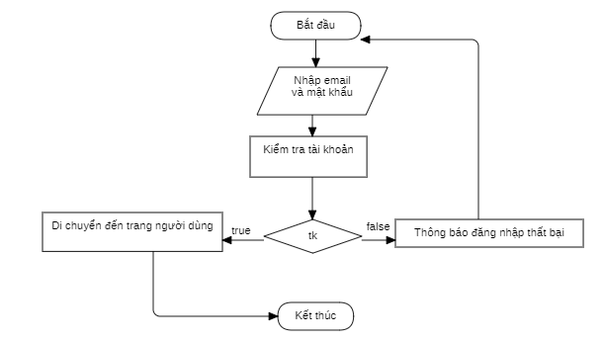

Hình 8 Luồng xử lý đăng nhập

**3.3.2. Chức năng xóa khách trọ**

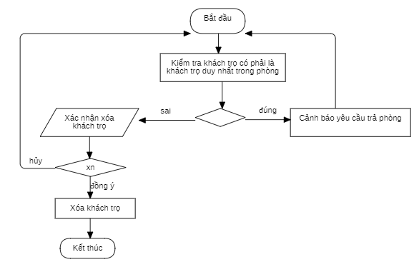

Hình 9 Lưu đồ giải thuật chức năng xóa khách trọ

Sau khi đăng nhập và chọn mục ‘quản lý phòng trọ’ để xem danh sách khách trọ của một phòng trọ, bạn có thể sử dụng chức năng xóa khách trọ ra khỏi phòng trọ. Trước khi thực hiện việc xóa, hệ thống sẽ kiểm tra xem khách trọ này có phải là người duy nhất ở trong phòng không. Nếu đúng, bạn sẽ được yêu cầu trả phòng. Nếu không, bạn có thể tiến hành xóa khách trọ mà không cần trả phòng.

**3.3.3. Chức năng xóa nhà trọ**

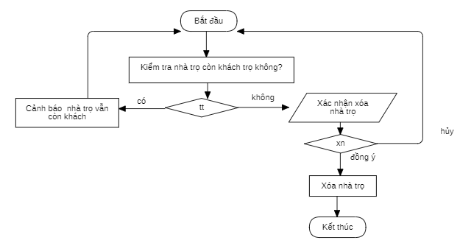

Hình 10 Chức năng xóa nhà trọ

Tại giao diện ‘Quản lý phòng trọ’ có chức năng nhà trọ sẽ hiển thị thông tin nhà trọ và xóa nhà trọ. Trước khi thực hiện xóa nhà trọ, hệ thống sẽ kiểm tra nhà trọ có khách trọ nào còn ở không. Nếu có, sẽ xuất hiện cảnh báo và không cho xóa nhà trọ. Trong trường hợp không còn khách trọ nào, bạn sẽ được yêu cầu xác nhận việc xóa nhà trọ. Khi nhà trọ bị xóa khỏi hệ thống, tất cả dữ liệu liên quan đến nhà trọ như thông tin phòng trọ, hình ảnh, hóa đơn và chi phí sẽ bị xóa khỏi hệ thống.

**3.3.4. Chức năng xóa phòng trọ**

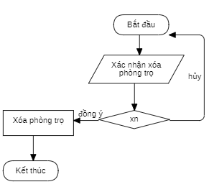

Hình 11 Lưu đồ chức năng xóa phòng trọ

Tại giao diện ‘Quản lý phòng trọ’ cung cấp chức năng xóa phòng trọ. Chủ trọ sẽ cần xác nhận việc xóa phòng trọ tại đây. Trong trường hợp đồng ý, phòng trọ sẽ được xóa khỏi hệ thống và trạng thái của phòng trọ sẽ được cập nhật thành ‘đã xóa’. Thâm chí sau khi xóa, các thông tin liên quan đến phòng trọ sẽ không gây ảnh hưởng đối với các hóa đơn và hình ảnh khác.

**3.3.5. Chức năng thanh toán bằng tiền mặt**

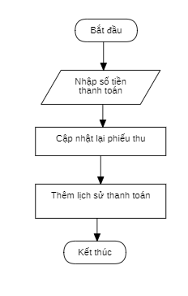

Hình 12 Lưu đồ chức năng thanh toán bằng tiền mặt

**3.3.6.Chức năng lập hóa đơn cuối tháng**

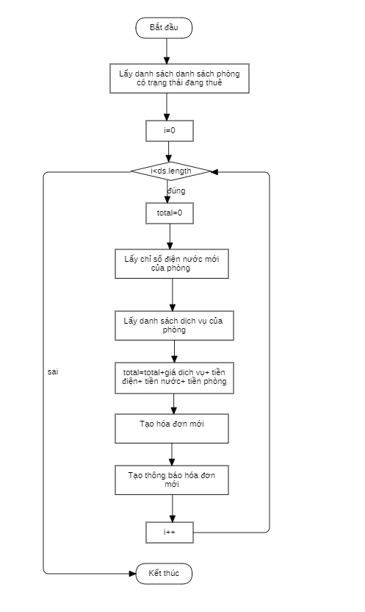

Hình 13 Lưu đồ lập hóa đơn vào cuối tháng

Hàng tháng, vào mỗi cuối tháng, hệ thống sẽ tự động thực hiện quá trình tạo hóa đơn dựa trên các phòng đang thuê, các dịch vụ đã đăng ký, các chỉ số điện nước đã ghi và tiền thuê phòng để tính toán số tiền cần phải thanh toán. Sau mỗi hóa đơn tạo thành công sẽ gửi thông báo đến cho khách trọ.

# **CHƯƠNG 4. KIỂM THỬ VÀ ĐÁNH GIÁ**

Chương này sẽ dựa vào những bước thực hiện đã được trình bày trong chương 3 để tiền hành cài đặt một ứng dụng và kiểm thử ứng dụng đã cài đặt được.

## **4.1. Giới thiệu website**

### **4.1.1. Giao diện đăng ký tài khoản chủ trọ**

Để sử dụng hệ thống quản lý nhà trọ, người chủ trọ cần thực hiện đăng ký tài khoản với các thông tin cá nhân và có lựa chọn tích hợp thanh toán điện tử PayPal nếu cần.. Sau khi hoàn tất đăng ký, họ sẽ nhận được thông tin đăng nhập qua email đăng ký.

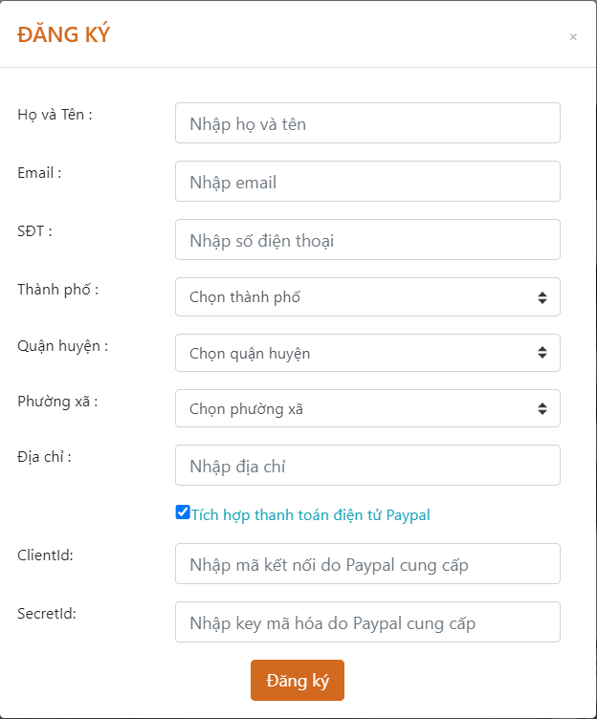

Hình 14 Biểu mẫu đăng ký tài khoản chủ trọ

### **4.1.2. Giao diện đăng nhập**

Tại giao diện này người dùng cần nhập email và mật khẩu đã được cung cấp qua email. Nếu người dùng với vai trò là khách trọ sẽ thực chuyển đến giao diện dành cho khách trọ, nếu người dùng là chủ trọ sẽ chuyển đến giao diện dành cho chủ trọ.

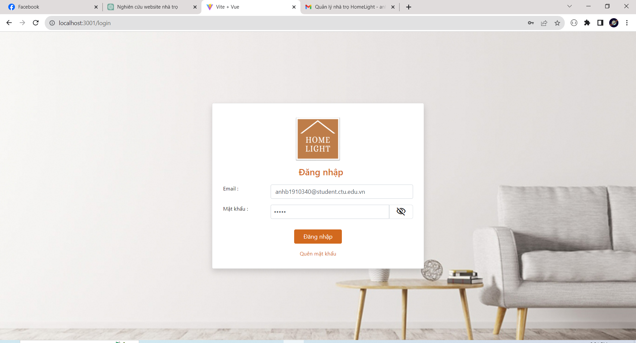

Hình 15 Giao diện đăng nhập

Tại giao diện này có hỗ trợ cho người dùng trường hợp quên mật khẩu. Để người dùng khôi phục mật khẩu, bạn chỉ cần cung cấp địa chỉ email đăng nhập và sau đó bạn sẽ nhận được email xác nhận đổi mật khẩu.

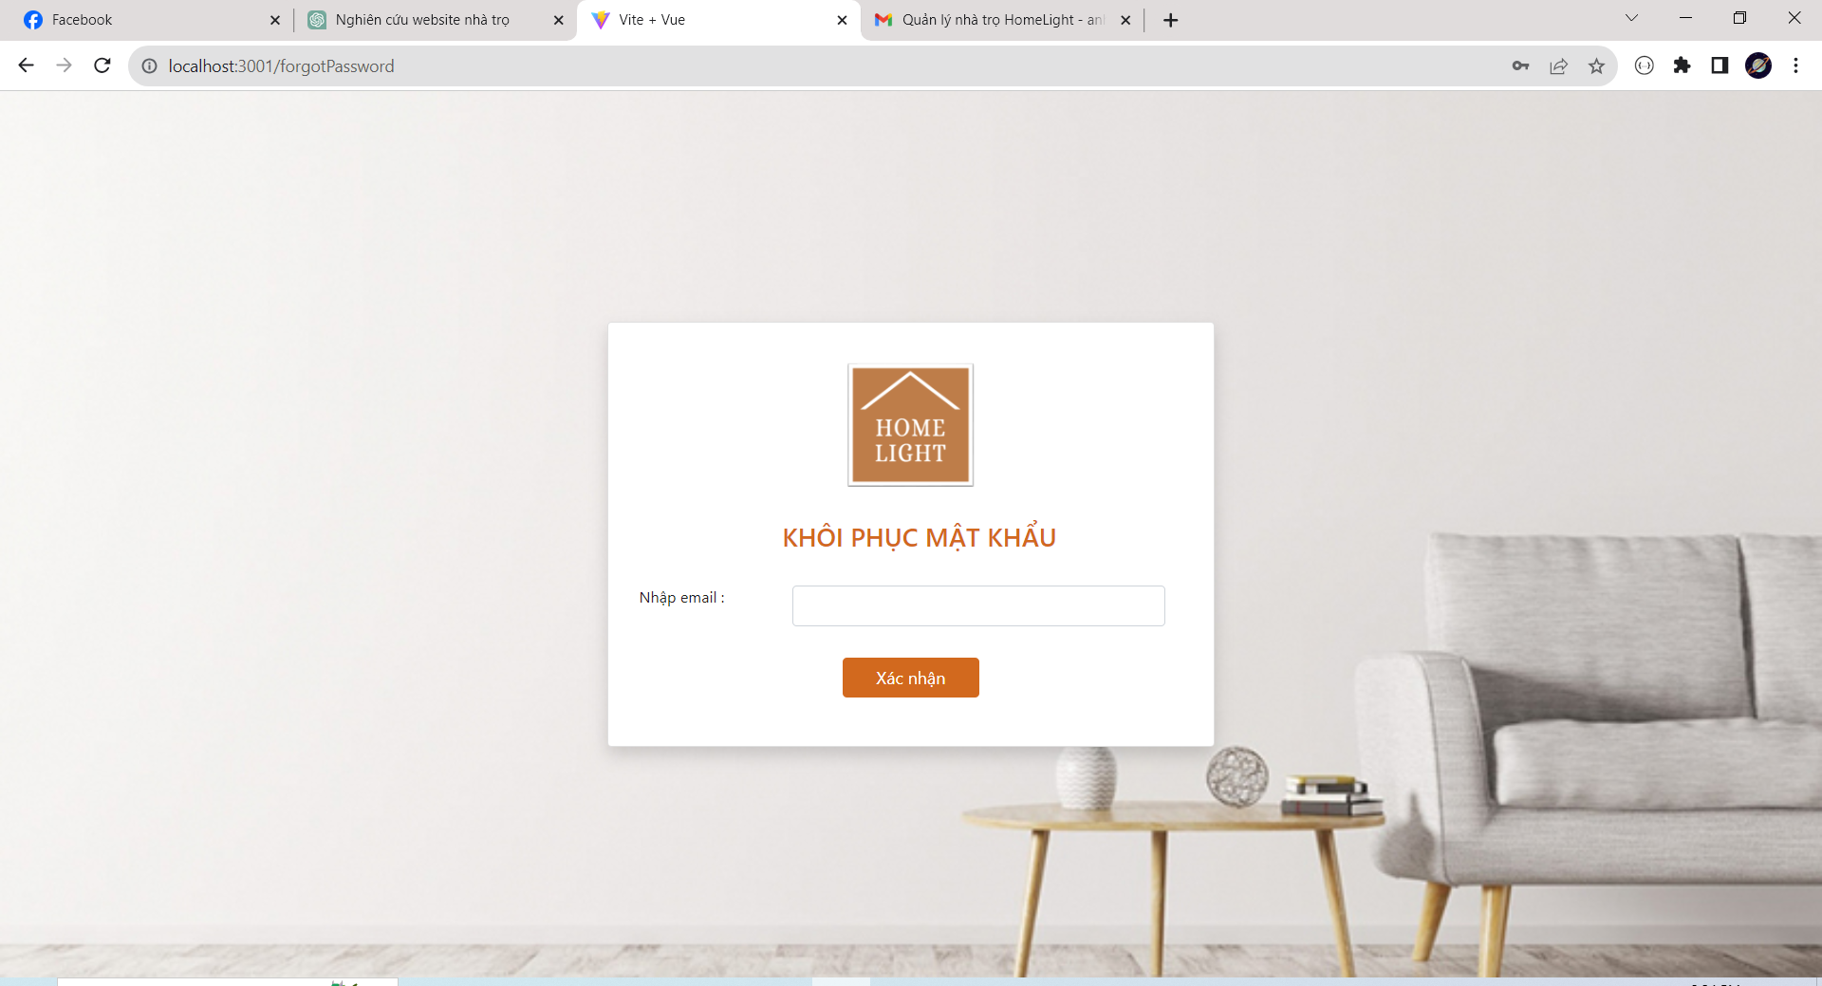

Hình 16 Giao diện đổi mật khẩu

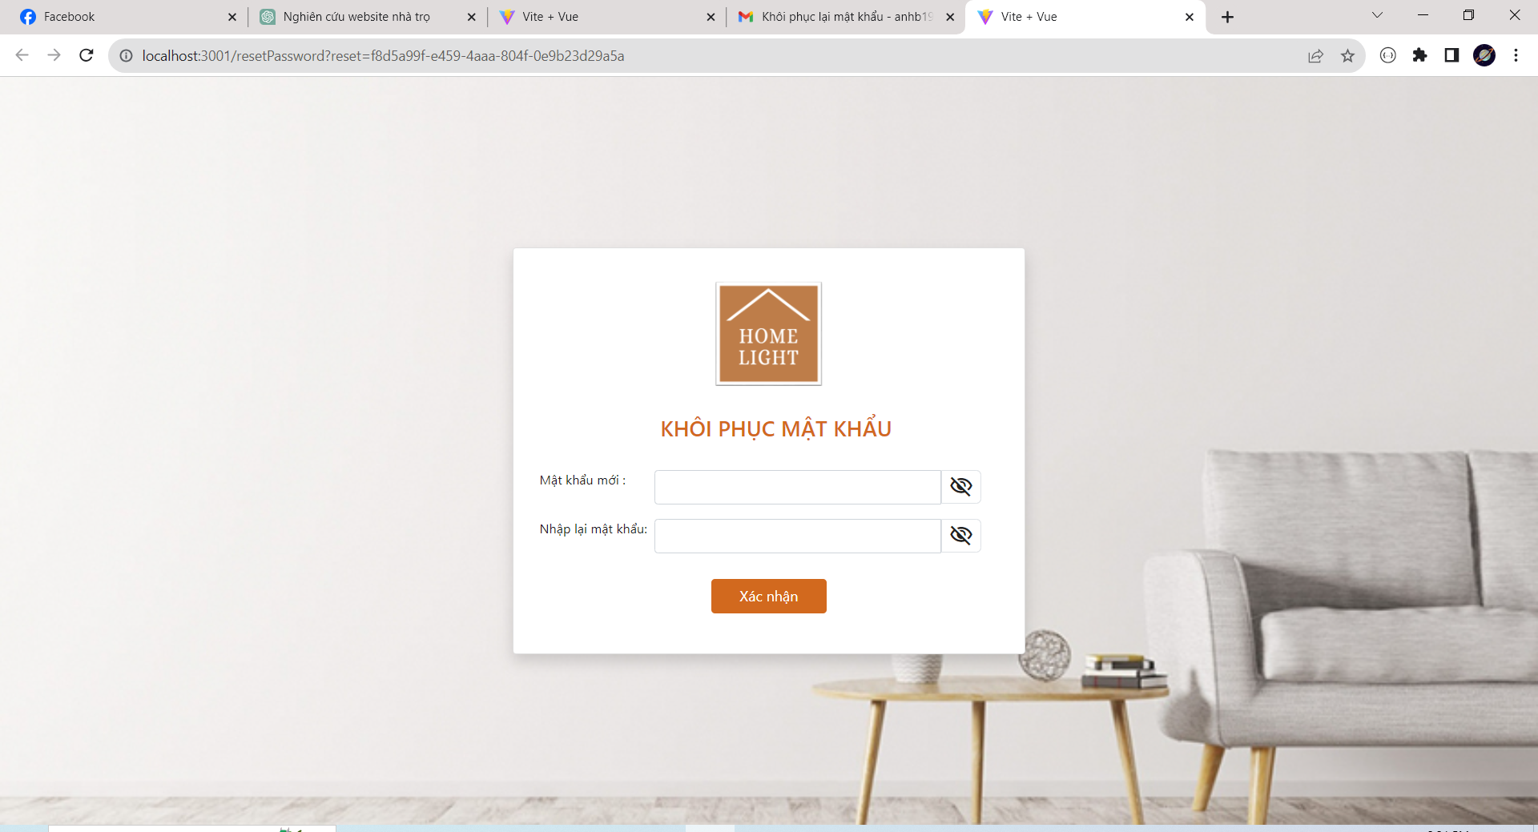

Hình 17 Giao diện thay đổi mật khẩu mới

### **4.1.3. Giao diện chủ trọ**

Giao diện sau khi chủ trọ đăng nhập thành công.

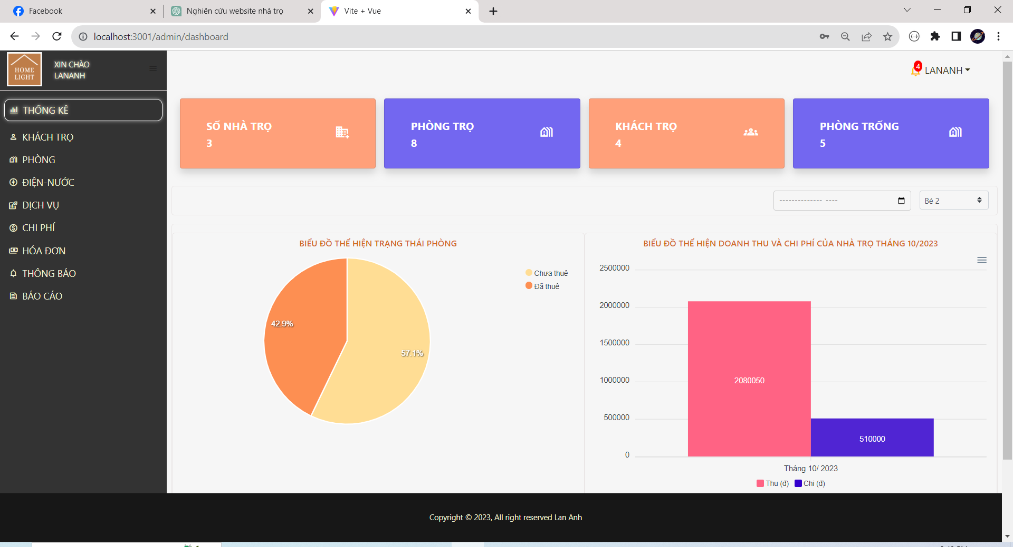

Hình 18 Giao diện chủ trọ

Giao diện này cung cấp một bản thống kê toàn diện về tình hình nhà trọ. Người chủ trọ có thể theo dõi số lượng nhà trọ, tổng số phòng trọ, số lượng khách trọ hiện tại, và số lượng phòng trống. Ngoài ra, họ cũng có thể tham khảo biểu đồ về tình trạng phòng trống và thống kê về chi phí và doanh thu của nhà trọ. Tất cả thông tin này có thể được lọc theo tháng, năm và từng nhà trọ cụ thể, giúp họ có cái nhìn rõ ràng và chi tiết về tình hình kinh doanh của họ.

### **4.1.4. Giao diện khách trọ**

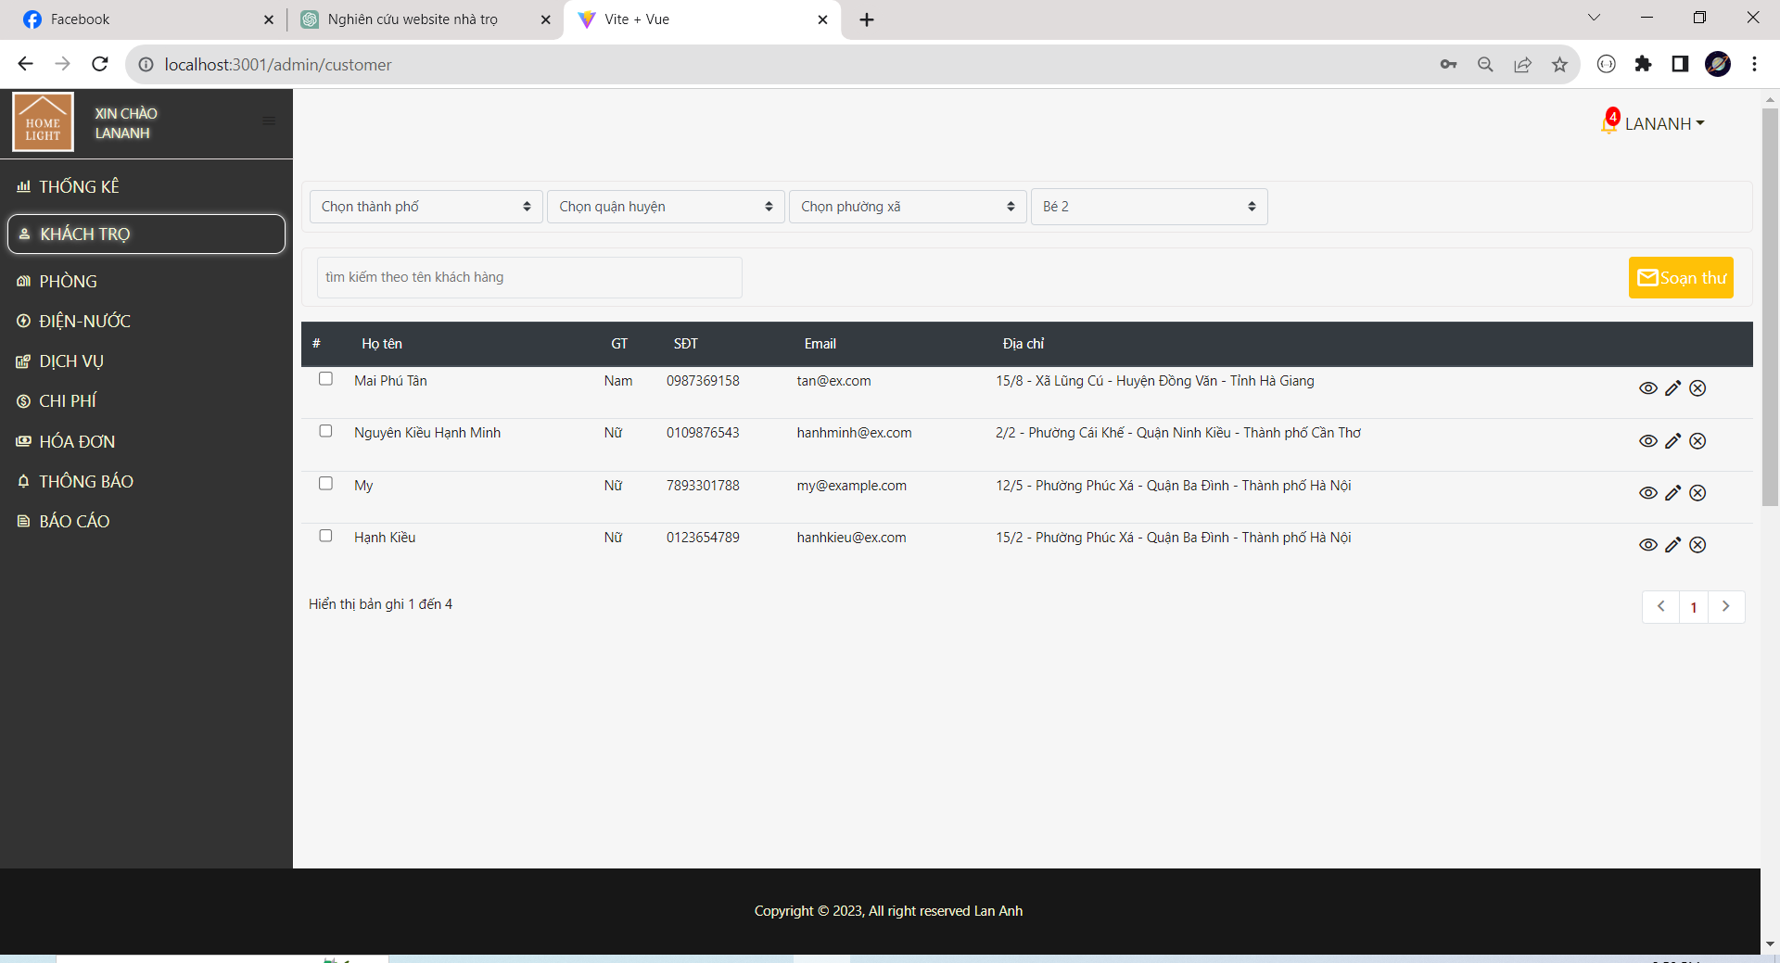

Hình 19 Giao diện khách trọ

Tại giao diện này chủ trọ có thể dễ dàng tra cứu thông tin về khách trọ theo các tiêu chí khác nhau, bao gồm lựa chọn tỉnh/ thành phố, danh sách nhà trọ, và tìm kiếm theo tên khách trọ. Bên cạnh việc tìm kiếm, họ cũng có thể xem thông tin chi tiết về mỗi khách trọ, chỉnh sửa thông tin, xóa hồ sơ của khách trọ khỏi hệ thống, và thậm chí gửi email tới họ thông qua chức năng soạn mail.

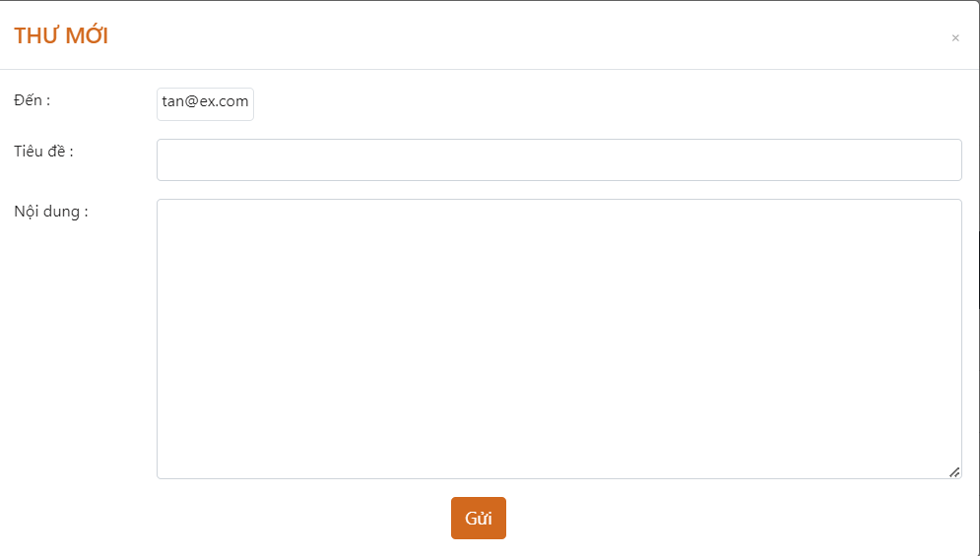

Hình 20 Biểu mẫu soạn thư gửi khách trọ

### **4.1.5. Giao diện phòng trọ**

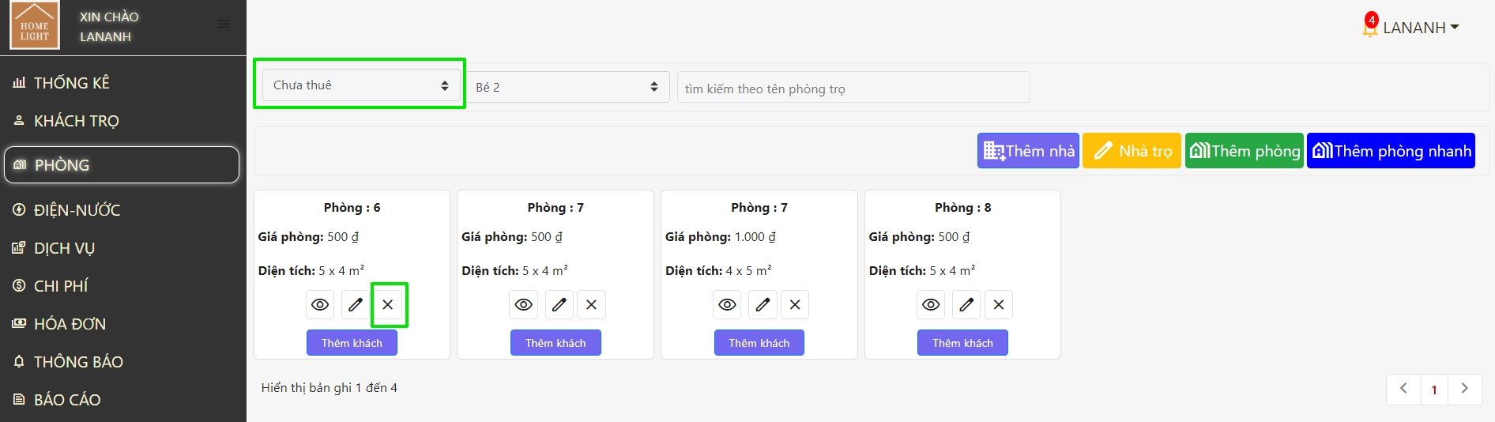

Hình 21 Giao diện phòng trọ trạng thái chưa thuê

Tại giao diện này, chủ trọ có thể dễ dàng tra cứu thông tin về phòng trọ theo các tiêu chí khác nhau, bao gồm chọn trạng thái phòng chưa thuê và đã thuê, danh sách nhà trọ, và tìm kiếm theo tên phòng trọ. Ngoài ra việc tìm kiếm, họ cũng có thể xem thông tin chi tiết từng phòng trọ, chỉnh sửa thông tin hoặc xóa phòng trọ khỏi hệ thống và thêm khách trọ mới. Cuối cùng, giao diện cung cấp cả tính năng để thêm nhà trọ mới, sửa thông tin nhà trọ hiện có, thêm phòng trọ mới và thêm phòng nhanh.

Lưu ý rằng tính năng xóa phòng trọ chỉ hiển thị khi phòng đang ở trạng thái chưa thuê. Nếu bạn đang ở trong giao diện lọc theo trạng thái đã thuê, bạn sẽ thấy một chức năng bổ sung để ghi nhận việc trả phòng.

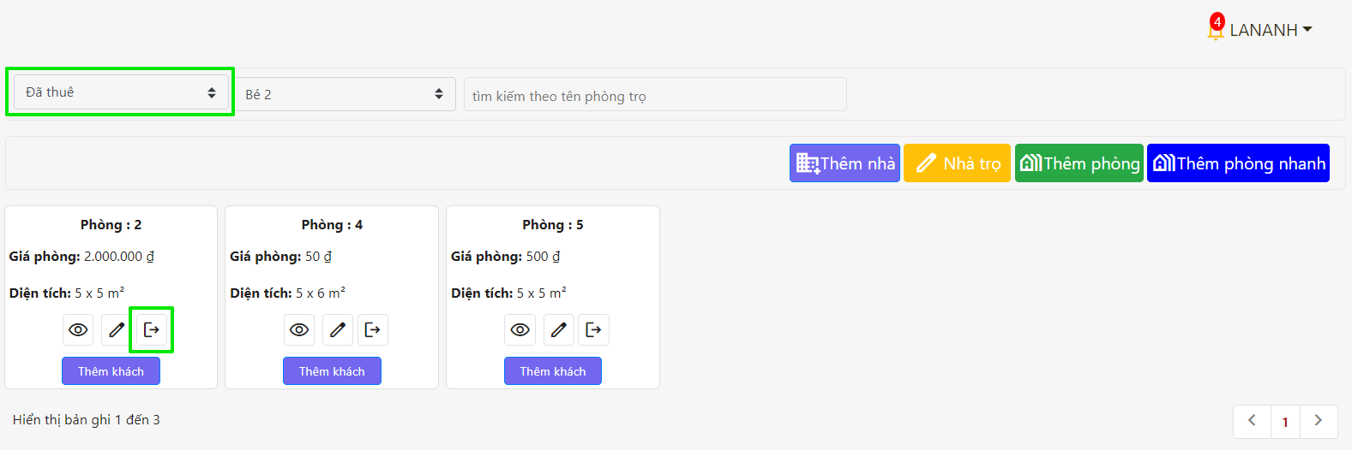

Hình 22 Giao diện phòng trọ trạng thái đã thuê

Biểu mẫu yêu cầu nhập chỉ số mới của điện và nước khi chủ trọ quyết định trả phòng trọ là một phần quan trọng trong quá trình quản lý. Các giá trị chỉ số mới này sẽ được dùng để tính toán hóa đơn cuối cùng cho khách trọ.

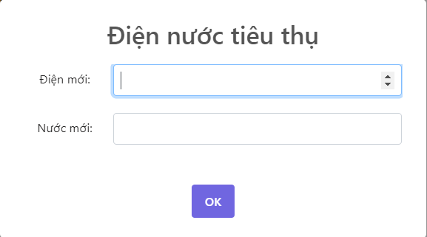

Hình 23 Biểu mẫu nhập chỉ số điện và nước mới

Biểu mẫu thêm khách trọ mới không chỉ có phép thêm thông tin của khách trọ mới, mà còn cung cấp cho chủ trọ khả xem danh sách khách trọ đang thuê phòng. Họ cũng có thể thực hiện việc xóa bất kỳ khách trọ nào ra khỏi phòng một cách thuận tiện. Đặc biệt, trong trường hợp phòng chỉ còn một khách trọ, hệ thống sẽ tự động hiển thị cảnh báo, nhấn mạnh việc yêu cầu trả phòng. Cuối cùng, họ có thể thực hiện việc thêm dịch vụ cho phòng trọ.

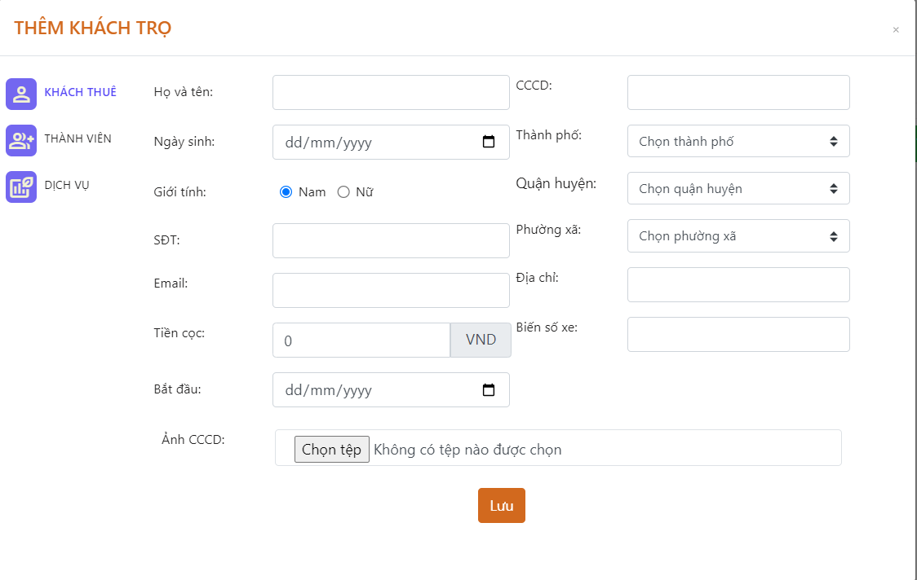

Hình 24 Biểu mẫu thêm khách trọ mới

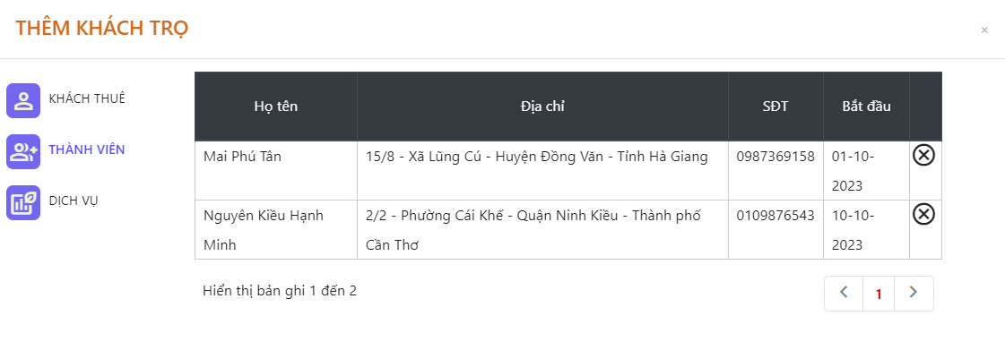

Hình 25 Biểu mẫu xem danh sách khách trọ đang thuê phòng

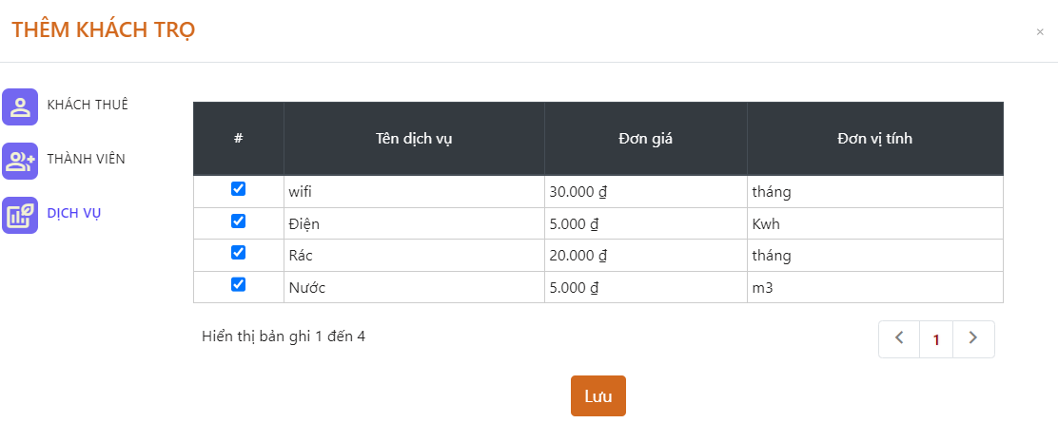

Hình 26 Biểu mẫu xem danh sách dịch vụ

Tại biểu mẫu xem thông tin nhà trọ cung cấp 2 chức năng cập nhật và xóa nhà trọ.

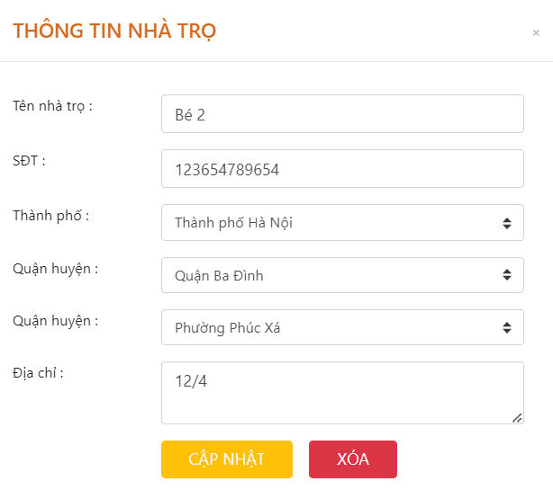

Hình 27 Biểu mẫu thông tin nhà trọ

### **4.1.6. Giao diện quản lý điện nước**

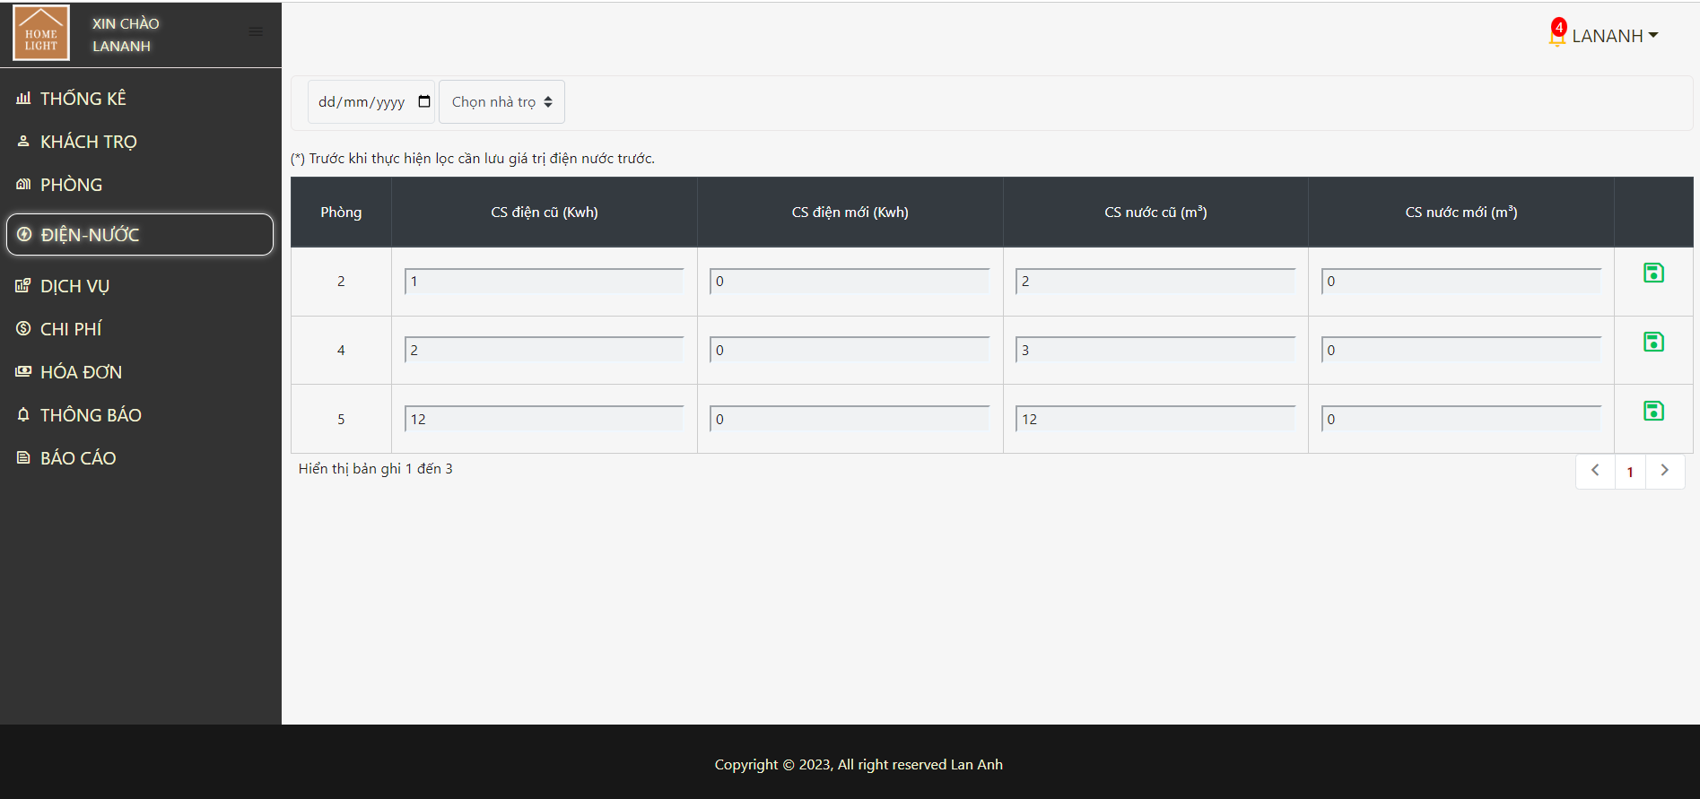

Hình 28 Giao diện quản lý điện nước

Tại giao diện này, chủ trọ có thể dễ dàng tra cứu thông tin về điện nước theo các tiêu chí khác nhau, bao gồm lựa chọn thời gian theo tháng và năm và danh sách nhà trọ.Đặc biệt, giao diện cung cấp cả tính năng nhập giá trị điện nước mới cho từng phòng trọ. Lưu ý rằng khi nhập giá trị điện nước mới, cần phải nhấn biểu tượng lưu để lưu lại thông tin.

### **4.1.7. Giao diện quản lý dịch vụ**

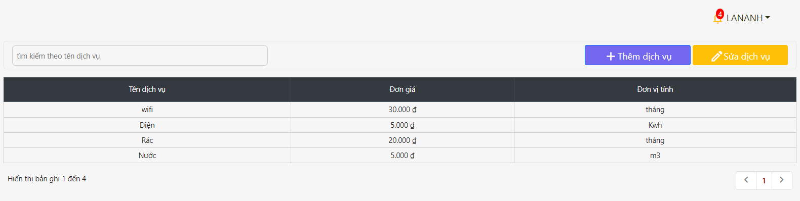

Hình 29 Giao diện quản lý dịch vụ

Tại giao diện này, chủ trọ có thể dễ dàng tra cứu thông tin theo tên nhà trọ và xem được danh sách các dịch vụ của nhà trọ. Ngoài ra , giao diện cung cấp tính năng thêm dịch vụ mới và sửa thông tin dịch vụ.

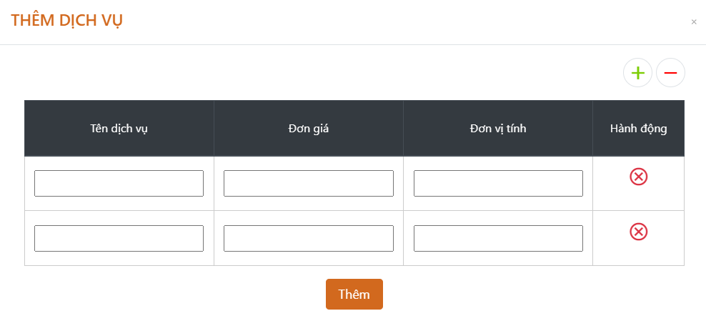

Hình 30 Giao diện thêm dịch vụ mới

### **4.1.8. Giao diện quản lý chi phí của nhà trọ**

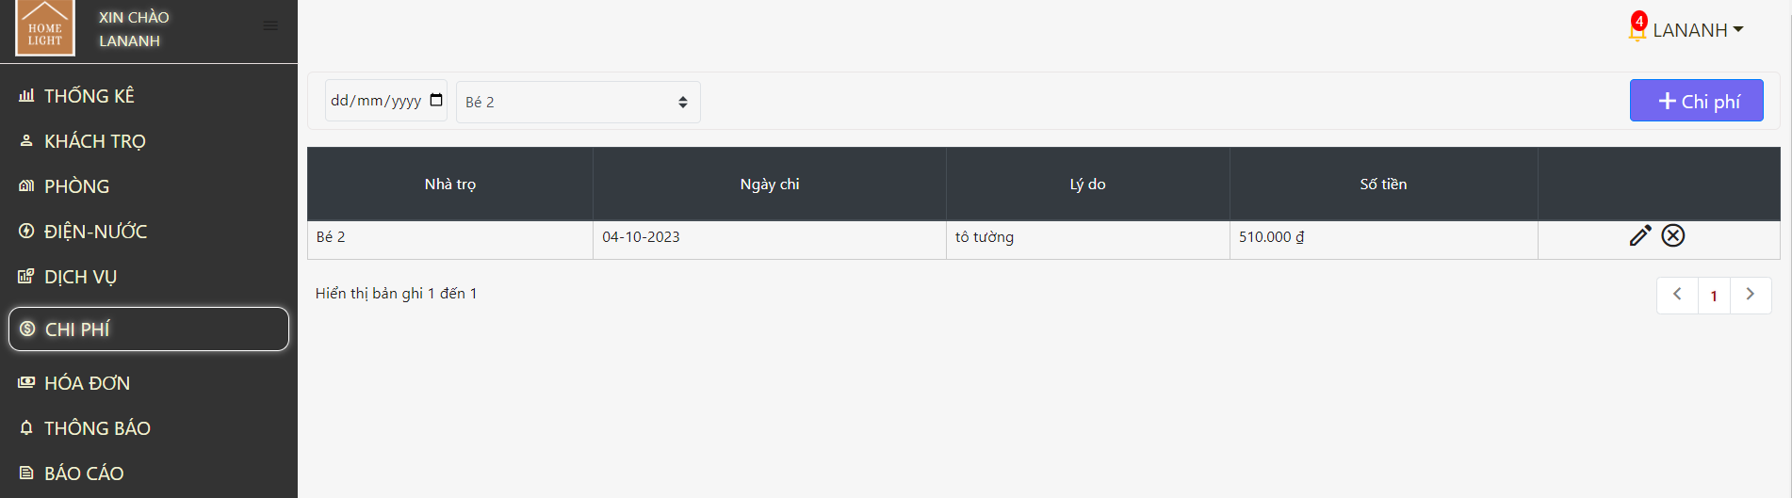

Hình 31 Giao diện quản lý chi phí

Tại giao diện này, chủ trọ có thể dễ dàng tra cứu thông tin về chi phí theo các tiêu chí khác nhau, bao gồm lựa chọn thời gian theo tháng và năm và danh sách nhà trọ. Hơn thế, giao diện cung cấp tính năng thêm các khoản chi phí mới, sửa đổi thông tin chi phí hiện có, và thậm chí xóa chúng. Các giá trị về chi phí này chịu trách nhiệm quyết định các khoản chi phí trong quá trình thống kê và theo dõi tài chính.

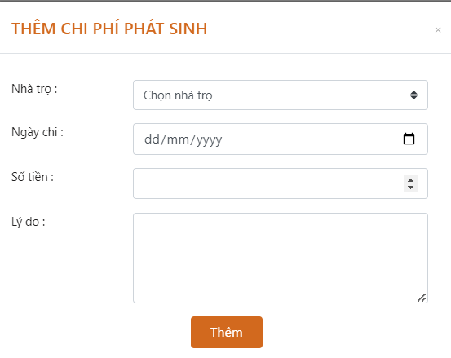

Hình 32 Biểu mẫu nhập thông tin tin chi phí

### **4.1.9. Giao diện quản lý hóa đơn**

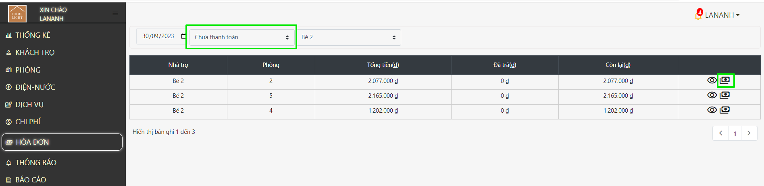

Hình 33 Giao diện quản lý hóa đơn

Tại giao diện này, chủ trọ có thể dễ dàng tra cứu thông tin về hóa đơn theo các tiêu chí khác nhau, bao gồm lựa chọn thời gian theo tháng và năm, trạng thái hóa đơn chưa thanh toán và đã thanh toán và danh sách hóa đơn theo từng nhà trọ cụ thể. Bên cạnh đó, giao diện cung cấp cả tính năng xem chi tiết hóa đơn và thực hiện thanh toán cho hóa đơn. Lưu ý rằng, khi trạng thái lọc đang được thiết lập ở chưa thanh toán, chủ trọ còn có thể thực hiện thanh toán trực tiếp thông qua giao diện này, sử dụng hình thức thanh toán tiền mặt. Tuy nhiên, khi chọn trạng thái đã thanh toán, học chỉ có quyền xem thông tin chi tiết về hóa đơn mà thôi.

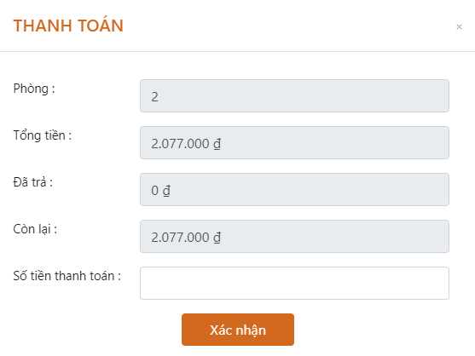

Hình 34 Biểu mẫu thanh toán hóa đơn theo hình thức tiền mặt

Biểu mẫu xem chi tiết hóa đơn không chỉ có phép xem thông tin của hóa đơn, mà còn cung cấp cho chủ trọ khả xem lịch sử thanh toán của hóa đơn.

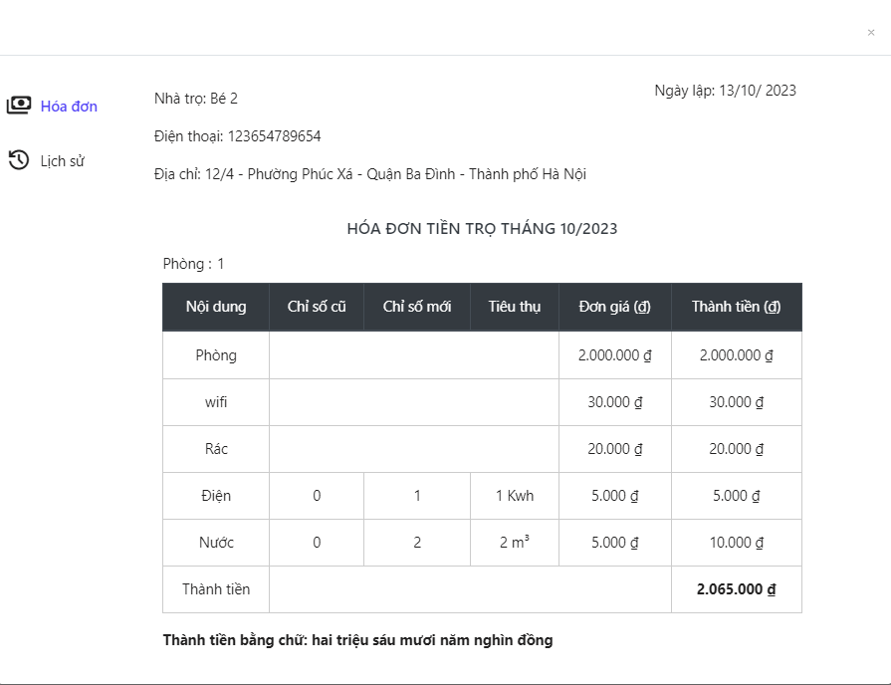

Hình 35 Biểu mẫu chi tiết hóa đơn

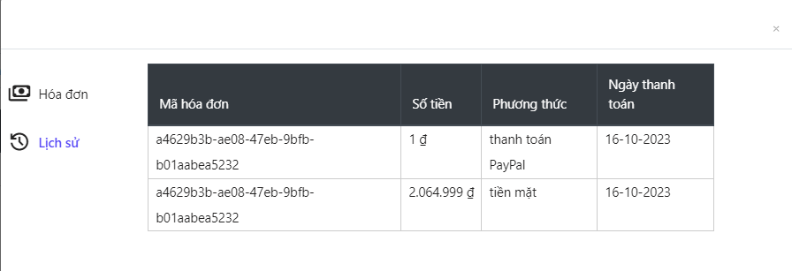

Hình 36 Biểu mẫu lịch sử thanh toán

### **4.1.9. Giao diện quản lý thông báo**

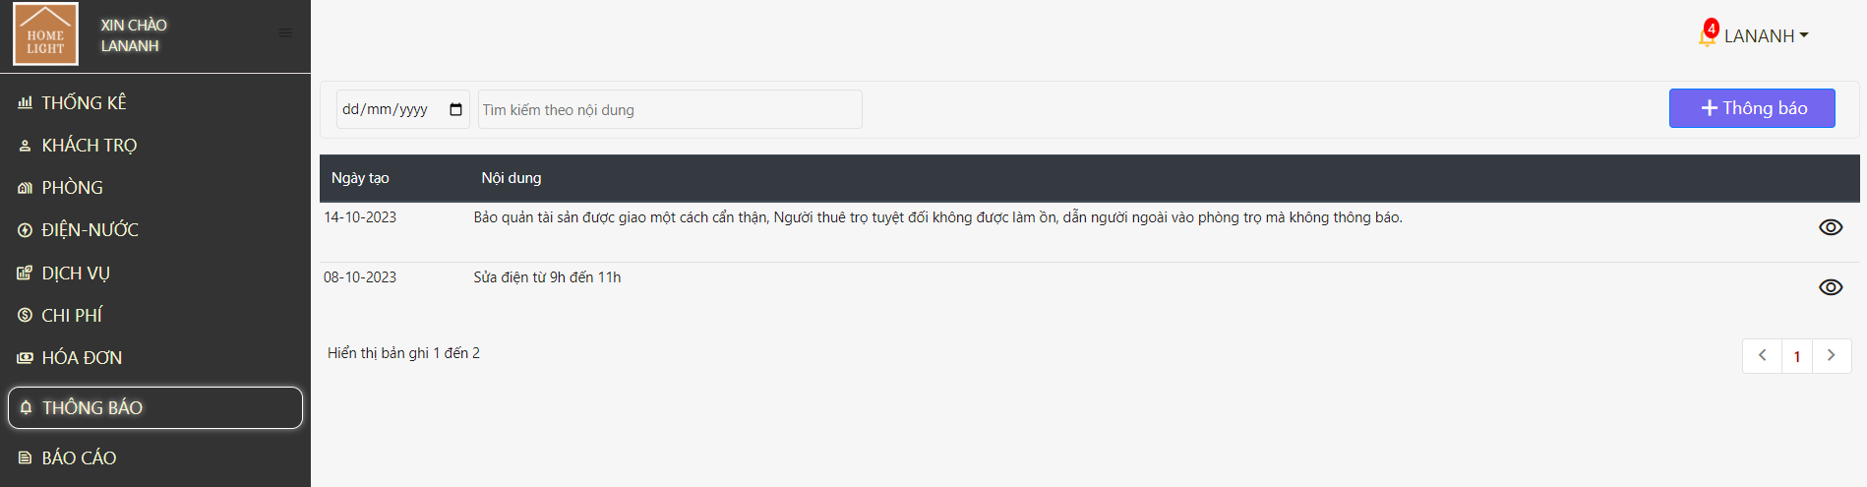

Hình 37 Giao diện quản lý thông báo

Tại giao diện này, chủ trọ có thể dễ dàng tra cứu thông tin về thông báo theo các tiêu chí khác nhau, bao gồm lựa chọn thời gian theo tháng và năm và sắp xếp danh sách thông báo dựa trên nội dung của chúng.. Bên cạnh đó, giao diện cung cấp tính năng xem chi tiết thông báo và thêm thông báo mới khi cần.

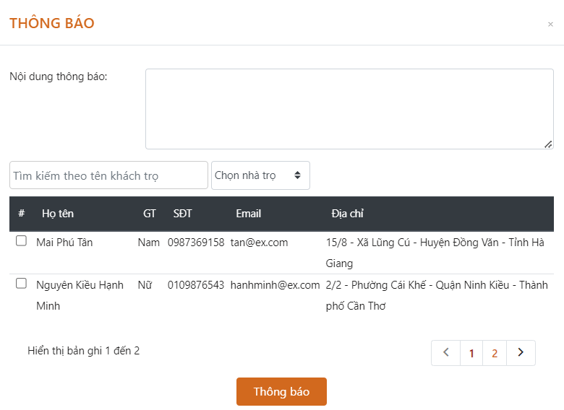

Hình 38 Giao diện thêm thông báo mới đến khách trọ

### **4.1.10. Giao diện báo cáo doanh thu**

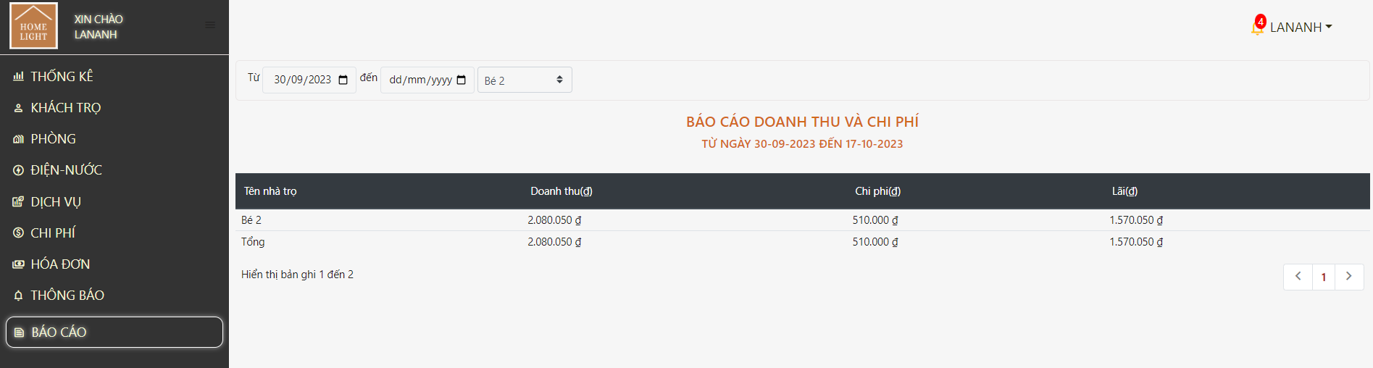

Hình 39 Giao diện báo cáo chi phí và doanh thu

Tại giao diện này, chủ trọ có thể dễ dàng tra cứu thông tin về chi phí, doanh thu và khoản lãi theo các tiêu chí khác nhau, bao gồm lựa chọn thời gian theo tháng và năm và theo nhà trọ.

### **4.1.11. Giao diện đổi mật khẩu**

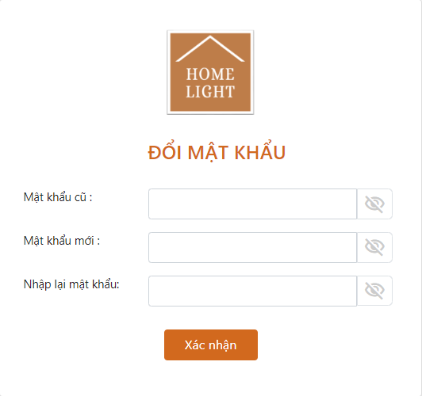

Hình 40 Biểu mẫu đổi mật khẩu

Tại biểu mẫu này, người dùng cần nhập mật khẩu cũ, mật khẩu mới và xác nhận lại một lần mật khẩu mới một lần nữa.

### **4.1.12. Giao diện trang chủ**

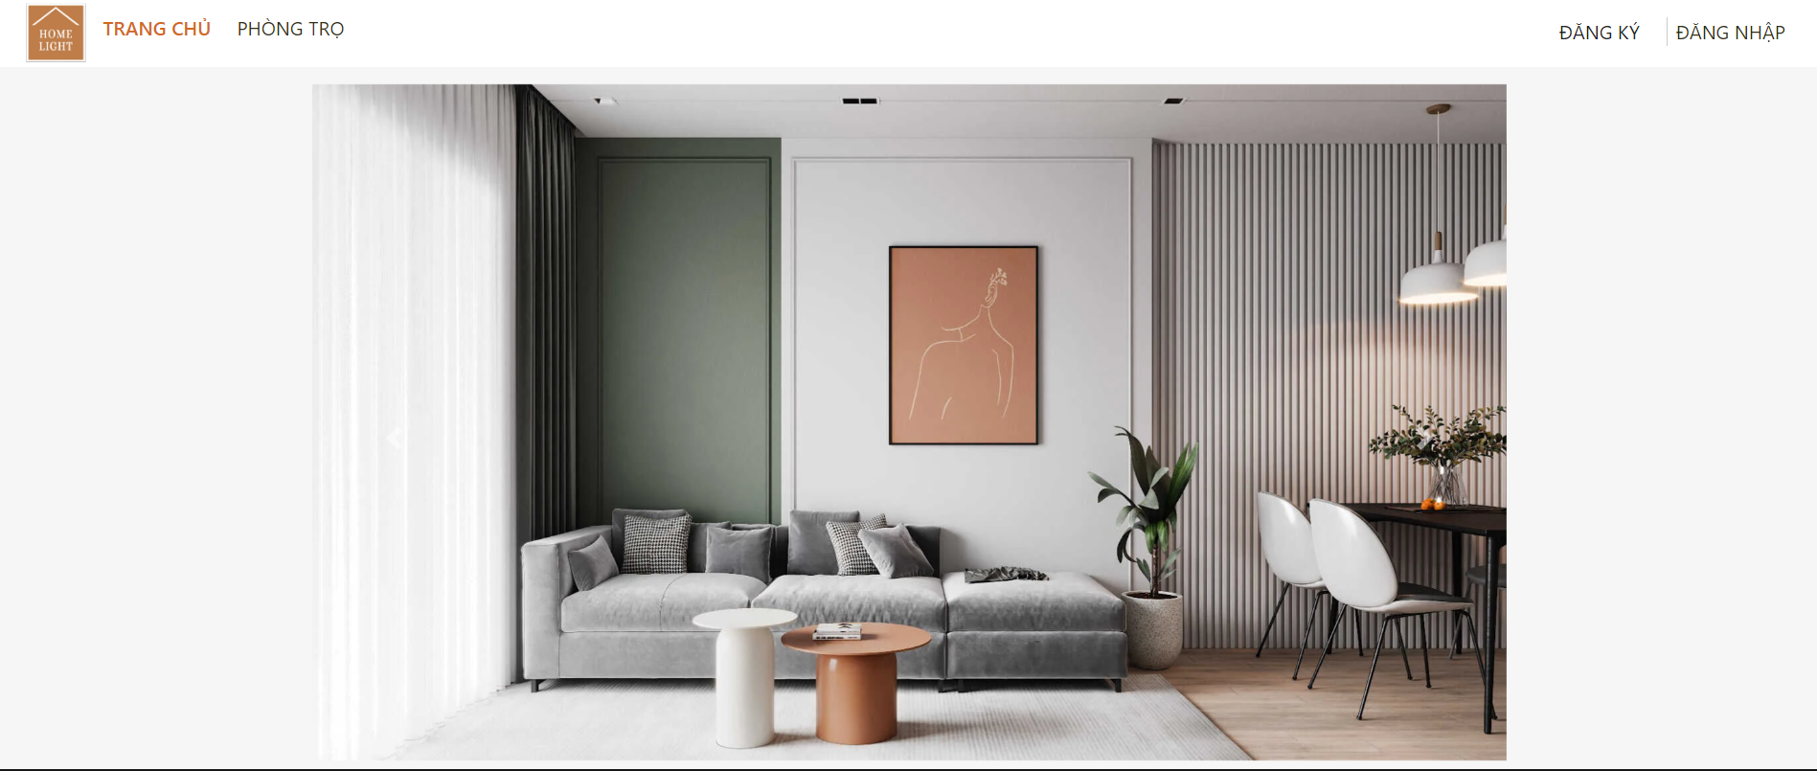

Hình 41 Giao diện trang chủ

Trên trang chủ, người tìm phòng trọ có thể tìm kiếm các phòng trọ phù hợp với nhu cầu của họ, trong khi chủ nhà trọ có thể đăng ký để có một tài khoản quản lý nhà trọ.

### **4.1.13. Giao diện tìm phòng trọ**

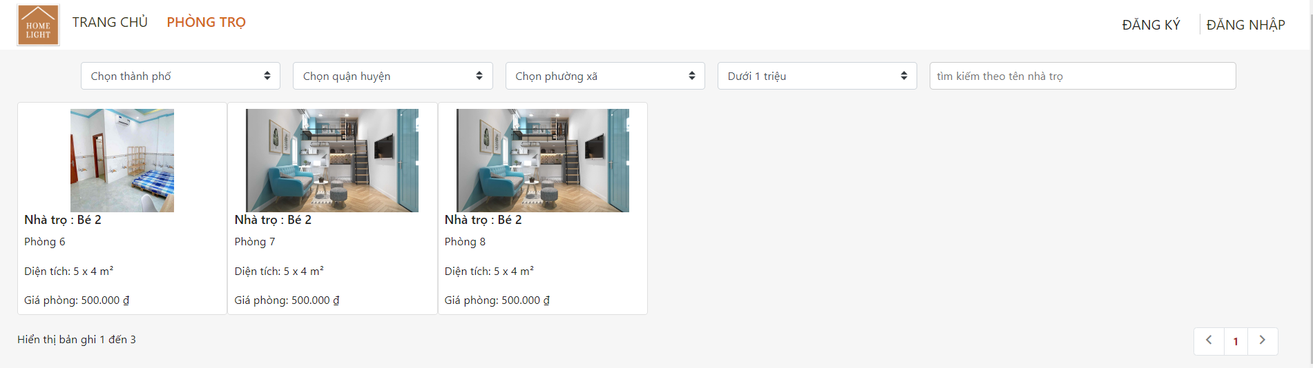

Tại giao diện tìm phòng trọ cung cấp cho chúng ta nhiều tính năng hữu ích. Chúng ta có thể tìm kiếm phòng trọ dựa trên vị trí, khoảng giá tiền, hoặc tên nhà trọ. Bên cạnh đó, giao diện cũng cho phép chúng ta xem chi tiết từng phòng trọ bằng cách chọn vào thông tin của nó.

Tại giao diện chi tiết phòng trọ, người tìm trọ sẽ có thể xem chi tiết về phòng trọ bao gồm thông tin liên lạc với chủ trọ, thông tin phòng, hình ảnh phòng, bản đồ vị trí nhà trọ, và danh sách phòng trọ tương tự. Các phòng trọ tương tự sẽ được sắp xếp dựa trên vị trí và giá cả tương đồng với phòng trọ mà người tìm trọ đang xem xét thuê. Trong phần liên hệ với chủ trọ, hệ thống cung cấp hai phương thức liên hệ: một là liên hệ qua biểu mẫu trực tuyến và liên hệ thông qua quét mã QR để liên hệ qua số điện thoại.

|  |
| --- |
|  |

Hình 42 Giao diện chi tiết phòng trọ

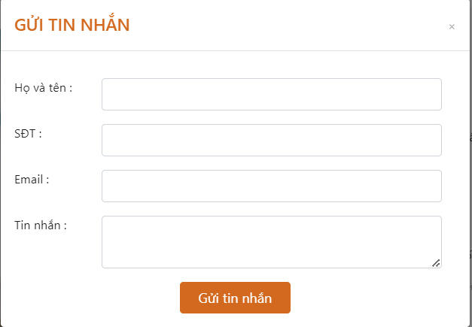

Hình 43 Biểu mẫu liên hệ

### **4.1.13. Giao diện ứng dụng dành cho người thuê trọ**

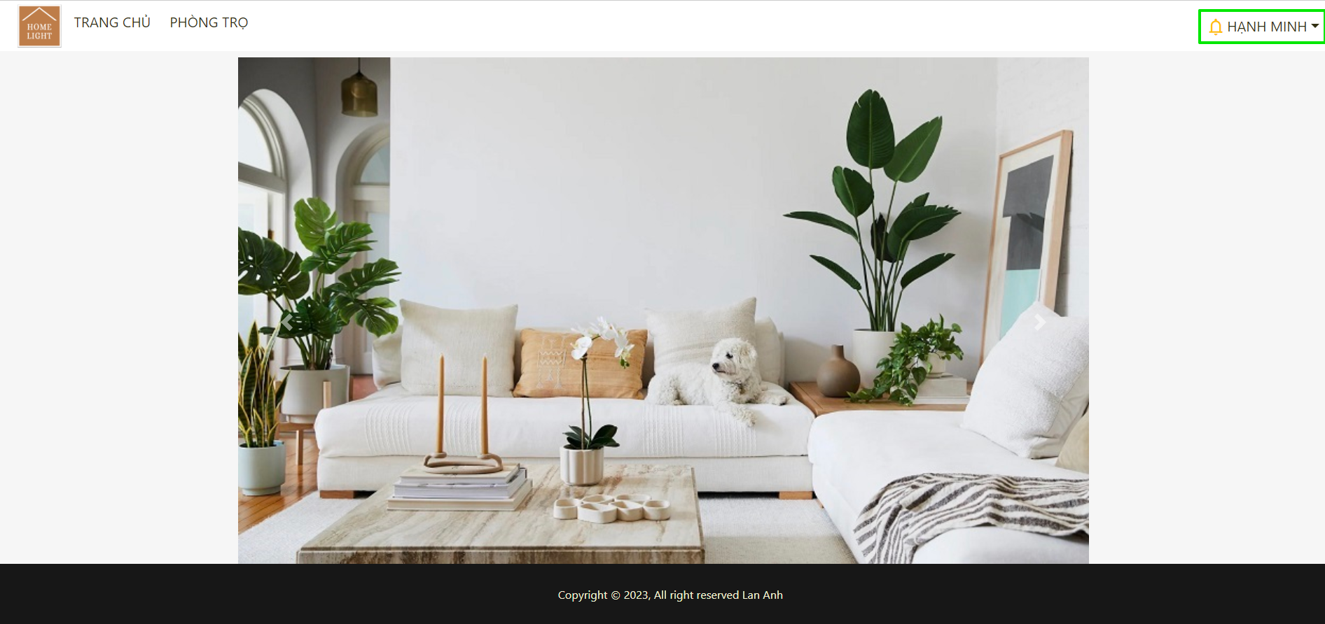

Hình 44 Giao diện trang chủ của khách trọ

Giao diện dành cho khách trọ không chỉ cung cấp các chức năng của người tìm trọ mà còn mở rộng thêm nhiều tiện ích khác. Khách trọ có thể xem hóa đơn, tra cứu thông tin về phòng trọ, thay đổi mật khẩu, đăng xuất tài khoản và cũng nhận các thông báo quan trọng.

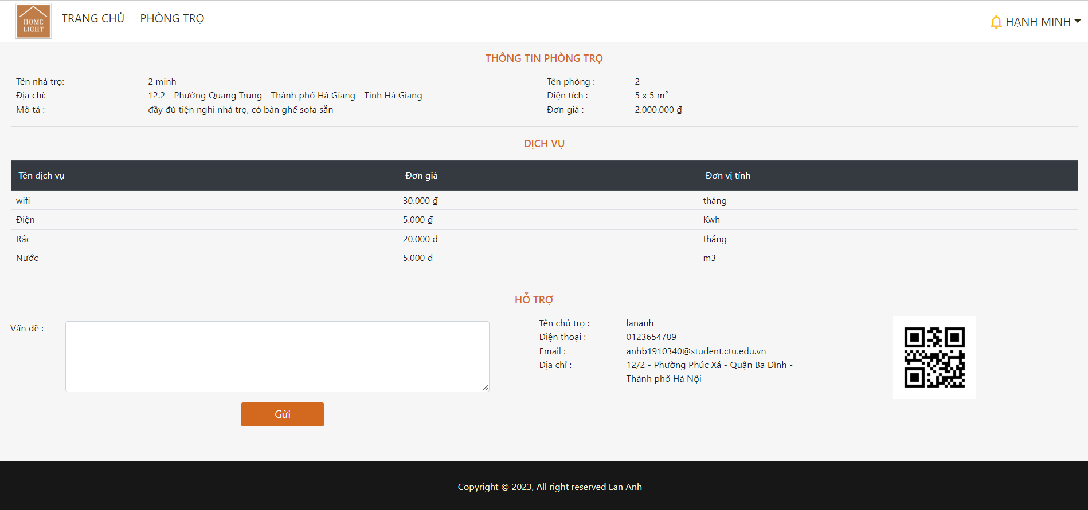

Hình 45 Giao diện thông tin phòng trọ

Giao diện thông tin phòng trọ đem đến cho khách trọ một cái nhìn tổng quan về phòng trọ, các dịch vụ đi kèm, cũng như giá cả liên quan. Khách trọ có thể tận dụng hai cách liên hệ và được hỗ trợ: bằng cách điền vào biểu mẫu trực tuyến hoặc sử dụng tính năng quét mã QR để liên hệ qua số điện thoại.

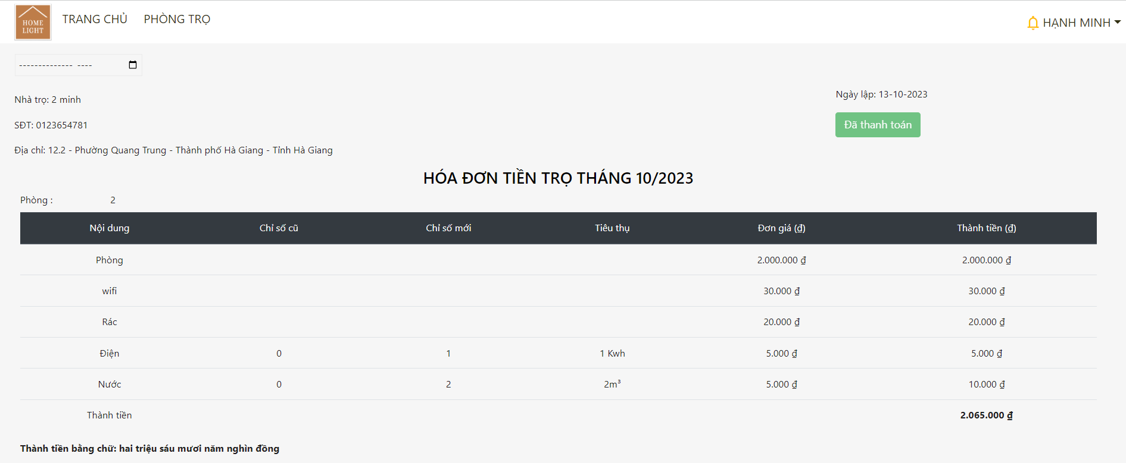

Hình 46 Giao diện hoa đơn

Tại giao diện này, khách trọ có thể dễ dàng tra cứu thông tin hóa đơn của mình qua chức năng lọc theo khoảng thời gian tháng và năm. Hơn nữa, nếu chủ trọ của họ hỗ trợ thanh toán qua PayPal khách trọ cũng có thể thực hiện thanh toán hóa đơn qua dịch vụ này.

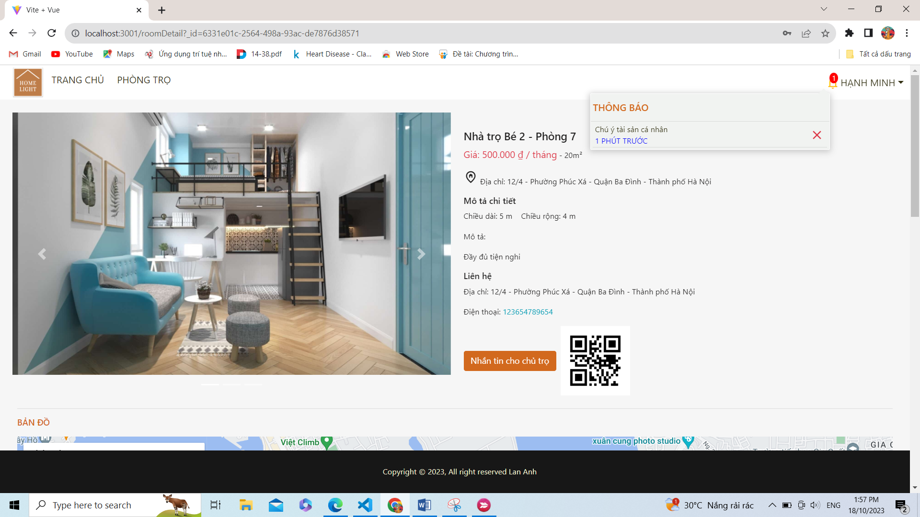

Hình 47 Xem thông báo

## **4.2. Kiểm thử hệ thống**

### **4.2.1. Môi trường kiểm thử**

* Phần cứng
* Thiết bị kiểm thử: Laptop Dell VOS15
* Cấu hình thiết bị:
* Ram: 8GB
* CPU: Intel(R) Core(TM) i5-8265U CPU @ 1.60GHz 1.80 GHz
* Hệ điều hành: Windows 10
* Phần mềm
* Trình duyệt Google Chrome
* Trình duyệt Microsoft Edge
* MySQL Workbench
* Postman

**4.2.2. Kịch bản kiểm thử chức năng**

**4.2.3. Kết quả kiểm thử**

# **CHƯƠNG 5. KẾT LUẬN**

Chương này sẽ kết luận về những kết quả đạt được sau khi thực hiện đề tài này và hướng phát triển cho đề tài trong tương lai.

**5.1. Kết quả đạt được**

**5.2. Hướng phát triển**

# **TÀI LIỆU THAM KHẢO**

**[ ]** “Publish web socket in the experience layer” by Patryk Bandurski 30/03/2020

[ ] https://jwt.io/introduction